Universidad de Oriente
Facultad de Ingeniería en Telecomunicaciones, Informática y Biomédica
Departamento de Ingeniería Informática

TRABAJO DE DIPLOMA

"Sistema informático para la gestión del cálculo del transporte de sedimentos en costas sur-orientales de Cuba"

Autor: Dariel Enmanuel Cabrera López
Tutor: Dr.C Dionis López Ramos

Santiago de Cuba
2025

Universidad de Oriente
Facultad de Ingeniería en Telecomunicaciones,
Informática y Biomédica
Departamento de Ingeniería Informática

TRABAJO DE DIPLOMA
en opción al título de Ingeniero Informático

" Sistema informático para la gestión del cálculo del transporte de sedimentos en costas sur-orientales de Cuba"

Autor: Dariel Enmanuel Cabrera López
Correo: darielcabreralopez@gmail.com

Tutor: Dr.C Dionis López Ramos
Correo: dionis@uo.edu.cu

Santiago de Cuba
2025

Hago constar que el presente trabajo de diploma es de mi autoría exclusivamente, no constituyendo copia de ningún trabajo realizado anteriormente y las fuentes usadas para la realización del trabajo se encuentran referidas en la bibliografía. Doy mi consentimiento a que el mismo sea utilizado por la Institución, para los fines que estime conveniente, tanto de forma parcial como total y que además no podrá ser presentado en eventos, ni publicados sin autorización del Tutor o Institución.

Firma del autor

PENSAMIENTO

“Mas buscad el primeramente el reino de Dios y su justicia, y todas las cosas os serán añadidas”
Mateo 6:33 RVA 1960
DEDICATORIA

Al Rey de Reyes y Señor de Señores Jesús creador de todo cuanto existe sin el cual no hubiera sido posible llegar al final.
A mis padres que con todo su amor me han dado todo para poder ser un hombre con cualidades y valores, gracias por su esfuerzo, su amor y entrega.
A mi tía Matilde Cabrera por su apoyo, su amor y sus consejos
A toda mi familia y amigos que gracias a ellos esto ha sido posible.

AGRADECIMIENTOS

A Dios por su infinita Gracia y Misericordia haciendo lo imposible en posible y su palabra me estuvo acompañando en todo momento. Gracias Dios.
A Gabriel Ernesto Cabrera Navarro, más que amigos somos hermanos, gracias por tu vida, por el tiempo y la dedicación, fue de gran ayuda en todo mi proceso de universidad y para la realización de esta tesis.
A todos mis hermanos de la Cuarta Iglesia Bautista “Bethel”, en especial a mi hermana Diana Elizabeth Miranda por su apoyo en oración y dándome siempre una palabra de aliento, al equipo de audiovisual Audiovisual Cibbethel haciendo las cosas de corazón para con el Señor y no para los hombres; David, Caleb y Wilbert.
A los trabajadores del Barracón, que use su centro para realizar esta investigación ante la ausencia de fluido energético en mi hogar, gracias por la confianza y la oportunidad.
A mis familiares y amigos en especial a mi tia Matilde Cabrera, Yuliet Machado, mi hermana Yanisel Cabrera, mi amigo Alejandro Malo de Molina. Gracias a todos por darme su amor y su apoyo.
A los trabajadores de Geocuba en especial a Emilio Antonio Rodriguez Peña director de la agencia de estudios marinos y la compañera Zuzel Fernandez Batlel, gracias por su atención fue gran oportunidad trabajar con ustedes.
A el tutor Dionis López Ramos por su trabajo y su guianza.
A todas aquellas personas que han ayudado que no alcanzan las páginas de este informe para escribir lo agradecido que estoy, gracias a todos.

RESUMEN

Las costas sur-orientales de Cuba son recursos valiosos para el desarrollo económico y ecológico. Estas zonas costeras albergan ecosistemas diversos, importantes para la biodiversidad y el turismo, además de ser fundamentales para la economía local, incluyendo la pesca y actividades marítimas. Sin embargo, el aumento del nivel del mar y otros efectos del cambio climático están provocando un deterioro progresivo de estas áreas, afectando tanto el medio ambiente como las comunidades que dependen de ellas.
Este trabajo propone el desarrollo de un sistema de gestión que facilite la recopilación y análisis de datos sobre las costas sur-orientales, ayudando a las autoridades en la toma de decisiones para la protección y conservación de las mismas. El sistema se desarrollará utilizando la metodología XP (Programación Extrema) y herramientas como React para el frontend, MongoDB como base de datos y Visual Studio Code como entorno de desarrollo.
Palabras claves: costas sur-orientales, cambio climático, sistema de gestión.

Abstract

The southeastern coasts of Cuba are valuable resources for economic and ecological development. These coastal areas are home to diverse ecosystems, important for biodiversity and tourism, as well as being fundamental for the local economy, including fishing and maritime activities. However, rising sea levels and other effects of climate change are causing a progressive deterioration of these areas, affecting both the environment and the communities that depend on them.

This work proposes the development of a management system that facilitates the collection and analysis of data on the southeastern coasts, helping authorities in decision-making for their protection and conservation. The system will be developed using the XP (Extreme Programming) methodology and tools such as React for the frontend, MongoDB as a database and Visual Studio Code as a development environment.

Keywords: southeastern coasts, climate change, management system.

ÍNDICE DE CONTENIDOS

INTRODUCCIÓN 5
CAPITULO 1. MARCO TEÓRICO 10
1.1 Estado del Arte 10
1.1.1. Ámbito Internacional 10
1.1.1 Ámbito Nacional 13
1.1.2 Conclusiones del Estado del Arte 14
1.2 Gestión 14
1.3 Sistema de Gestión 14
1.4 Servicios Web 15
1.5 Arquitectura de Microservicios 15
1.6 Pruebas de Software 15
1.7 Herramientas y tecnologías utilizadas en el desarrollo del sistema 16
1.7.1 Visual Studio Code (versión 1.100.2) 16
1.7.2 Visual Paradigm (versión 8.0) 16
1.7.3 Git (versión 2.39.1) 16
1.7.4 Postman (versión 11.48.0) 16
1.7.5 Mongo Compass (versión 1.46.2) 17
1.7.6 Node .JS (versión 20.11.1) 17
1.8 Lenguajes a emplear en el desarrollo del sistema 17
1.8.1 React 17
1.8.2 HTML 17
1.8.3 CSS 18
1.8.4 Javascript 18
1.8.5 Mongo DB (versión 7.0.12) 18
1.9 Arquitectura Cliente-Servidor 18
1.10 Metodologías de Desarrollo Programación Extrema (XP) 19
CAPITULO 2. PROPUESTA DE SISTEMA 22
2.1 Introducción al Capítulo 22
2.2 Descripción del proceso de cálculo del transporte de sedimentos 22
2.3 Propuesta del Sistema 22
2.4 Actores del Sistema 24
2.5 Funcionalidades del Sistema 24
2.5.1 Historias Técnicas: 25
2.6 Historias de Usuarios: 26
2.7 Patrón Arquitectónico Vista-Controlador 30
2.8 Diagrama de Clases 30
2.9 Diagrama de Base de Datos 31
2.10 Servicios Web. Arquitectura y Patrones de Microservicios 33
2.10.1 Arquitectura y Patrones de Microservicios 35
2.10.2 Patrones de Microservicios 36
2.11 Seguridad del Sistema de Gestión del Cálculo del Transporte del Sedimento 37
2.12 Conclusiones del Capítulo 38
CAPITULO 3. ESPECIFICACIÓN TÉCNICA DEL PRODUCTO 40
3.1 Introducción 40
3.2 Estructura del proyecto 40
3.2.1. Directorio src/ 42
3.3 Manejo de la seguridad del sistema 42
3.3.1 Autenticación y autorización con contexto 42
3.3.2 Validación de roles permitidos 43
3.3.3 Rutas públicas y protegidas 45
3.4 Pruebas al Sistema 46
3.4 Validaciones 47
3.4.1 Backend (NestJS) - Capa de DTOs 47
3.4.2 Frontend (React)-Validación en Tiempo Real 48
3.5 Implementación de la Interfaz de Usuario 48
3.6 Algoritmos Importantes 49
3.6.1 Cálculo del Transporte de Sedimentos (Q) 50
3.6.2 Cálculo del Coeficiente K 50
3.6.3 Llamada de la Funciones en el servicio 51
3.7 Análisis del Costo Económico 51
3.9 Implementación de los servicios web 52
3.10 Despliegue del Sistema 54
3.11 Conclusiones del Capítulo 55
CONCLUSIONES 57
RECOMENDACIONES 58
REFERENCIAS BIBLIOGRÁFICAS 59
ANEXOS 62

ÍNDICE DE FIGURAS

Figura 2.1 Propuesta del Sistema 1 1 22

Figura 2.2 Modelo Vista Controlador 1 30

Figura 2.3 Diagrama de Clases 1 31

Figura 2.4 Diagrama de Base de Datos 1 32

Figura 3.1 Estructura de los directorios 1 41

Figura 3.2 Fichero .env.example 1 41

Figura 3.3 Estructura del directorio scr 1 42

Figura 3.4 Función Login en AuthContext 1 43

Figura 3.5 Validación de los roles 1 44

Figura 3.6 Rutas 1 la ruta /calculation es pública mientras /users solo puede acceder el administrador 45

Figura 3.7 Validaciones a través de DTOs 1 en el Backend 48

Figura 3.8 Validaciones dinámicas en el 1 el Frontend 48

Figura 3.9 Interfaz de Usuario 1 50

Figura 3.10 Función para calcular el tr 1 51

Figura 3.11 Función para calcular K 1 52

Figura 3.12 Llamada de las Funciones en Funciones en el servicio 52

ÍNDICE DE TABLAS

Tabla 3.1 Caso de Prueba Autenticación 1 46

Tabla 3.2 Caso de Prueba Calcular 1 47

INTRODUCCIÓN
El cambio climático se ha convertido en una de las principales amenazas globales contemporáneas, con consecuencias devastadoras para los ecosistemas, la biodiversidad y las actividades humanas. Los fenómenos relacionados, como el aumento de la temperatura terrestre y la elevación del nivel del mar, son impulsados principalmente por actividades antrópicas, como la emisión de gases de efecto invernadero derivada del uso de combustibles fósiles, la gestión inadecuada de residuos y la explotación desmesurada de recursos naturales [1]. Esta situación impacta especialmente a las costas sur-orientales de Cuba, una región que es clave para la biodiversidad del país y para sectores económicos esenciales, como el turismo y la pesca.
Las costas sur-orientales cubanas, que incluyen los litorales de provincias como Santiago de Cuba y Granma, se encuentran en un estado crítico debido a la erosión costera, un fenómeno exacerbado por el cambio climático. Aproximadamente el 85% de las playas cubanas presentan signos de erosión, con un retroceso promedio de la línea costera de 1.2 metros por año [2]. Esta situación no solo amenaza la biodiversidad, sino también la infraestructura turística y urbana de las zonas costeras. En respuesta a esta problemática, el gobierno cubano implementó en 2017 la Tarea Vida, un plan de acción nacional para mitigar los efectos del cambio climático, que incluye medidas para la protección y restauración de ecosistemas costeros y arrecifes de coral. [3]
El transporte de sedimentos es el proceso mediante el cual partículas de suelo, arena o grava son desplazadas por la acción del viento, el agua o las corrientes marinas, afectando directamente la morfología y estabilidad de las zonas costeras. Comprender este fenómeno resulta crucial para evaluar la dinámica de la erosión y diseñar estrategias de mitigación. En este contexto, la empresa GEOCUBA(Oriente Sur), como parte del esfuerzo nacional por mitigar los efectos del cambio climático, realiza investigaciones sobre el transporte de sedimentos en las costas cubanas, utilizando metodologías tradicionales para el cálculo y monitoreo de la erosión costera. [4]. Sin embargo, el proceso actual presenta deficiencias que afectan la precisión de los datos recolectados, tales como el uso de recursos físicos (hojas de entrada y salida) para el almacenamiento de la información y la lentitud en la consulta y procesamiento de los datos. Los sistemas de control existentes pueden deteriorarse o ser modificados intencionalmente incurriendo en problemas de seguridad muy graves.
A partir de la situación problémica descrita anteriormente, se identifica como problema de investigación: Ocurrencia de errores en la recogida de la información para la gestión de la información referente al cálculo del transporte de sedimentos en las costas cubanas de la región sur-oriental para garantizar acciones efectivas que prevengan los efectos de la erosión costera.
Se define como objeto de estudio: el proceso de gestión de la información referente al cálculo del transporte de sedimentos en las costas cubanas.
Como campo de acción: Los sistemas de gestión de la información asociados al cálculo del transporte de sedimentos en las costas cubanas de la región sur-oriental atendidas por la empresa GEOCUBA(Oriente Sur)
Hipótesis
Si se implementa un sistema de gestión en la empresa GEOCUBA(Oriente Sur) que garantice el control de la información asociada al cálculo del transporte de sedimentos en las costas cubanas de la región sur-oriental, entonces aumentaría la seguridad, organización y rapidez en el acceso a dicha información, mejorando los procesos de toma de decisiones y optimizando los recursos de la empresa.
Objetivo General
Desarrollar un sistema informático para la gestión de la información que permita calcular, editar y almacenar los datos para el cálculo del transporte de sedimentos en la región sur-oriental.
Objetivos Específicos
- Determinar las bases teóricas-conceptuales y metodológicos referentes al cálculo del transporte de sedimentos en las costas cubanas.
- Desarrollar un sistema informático, que gestione la documentación relacionada con el cálculo del transporte de sedimentos en las costas cubanas en la empresa GEOCUBA (unidad de prueba escogida), para mejorar su control de forma eficiente y optimizar el servicio a sus usuarios.
- Diseñar e implementar una base de datos relacional que permita la persistencia de toda la información que se involucra en el cálculo del transporte de sedimentos en las costas cubanas.
- Diseñar e implementar varios servicios web, basándonos en una arquitectura de microservicios para permitir la consulta de la información por sistemas de terceros.
Tareas de Investigación
- Realizar un estudio del estado del arte sobre sistemas de gestión de información en el monitoreo de la erosión costera y el transporte de sedimentos.

- Entrevistar a los usuarios y especialistas que interactuarán con el sistema.

- Revisar las técnicas empleadas actualmente para el control de la información sobre el transporte de sedimentos.

- Realizar un estudio del marco de trabajo, herramientas y metodologías a emplear en el desarrollo del sistema.

- Describir a través de la Arquitectura del Sistema, Historias de Usuario, Diagramas de Clases y Diagramas de Flujo, el diseño del sistema.

- Diseñar la base de datos para la gestión de la información.

- Diseñar el sistema de gestión para almacenar la información relevante asociada al transporte de sedimentos.

- Implementar el sistema de gestión propuesto.

- Realizar las pruebas pertinentes para comprobar la efectividad y confiabilidad del sistema.
Métodos de Investigación empleados
Para realizar el trabajo fueron empleados los siguientes métodos de investigación:
- Método histórico-lógico: Este método se aplicó durante la revisión y análisis de la documentación y sistemas existentes relacionados con el cálculo y monitoreo del transporte de sedimentos en las costas cubanas, especialmente en la región sur-oriental, permitiéndonos contextualizar los antecedentes y la evolución del proceso, así como los enfoques utilizados hasta la fecha en la gestión de la información relacionada con la erosión costera.
- Método análisis-síntesis: Se empleó para desglosar y examinar el proceso actual de gestión de la información sobre el transporte de sedimentos en la empresa GEOCUBA (Oriente Sur). A partir de este análisis, se sintetizaron los elementos comunes y relevantes que permitieron la formulación de la propuesta de desarrollo del sistema, así como la identificación de las debilidades que afectan la eficiencia y fiabilidad de los métodos actuales.
- Método inducción-deducción: Se utilizó para analizar los principios generales sobre el transporte de sedimentos y la gestión de datos relacionados. Mediante un razonamiento lógico se llegó a conclusiones específicas sobre la necesidad de implementar un sistema informático que optimice y asegure la gestión de la información.
- Método de observación: Este método se empleó para observar el proceso actual de recolección y almacenamiento de datos en la empresa GEOCUBA (Oriente Sur). A través de la observación directa de los procedimientos utilizados por los especialistas en el cálculo del transporte de sedimentos, se identificaron áreas críticas de mejora y se validó la necesidad de una solución automatizada.
Técnicas de Investigación empleadas
- Observación no participante: Esta técnica nos permitió recoger información de manera directa sobre el proceso de gestión de los datos asociados al transporte de sedimentos, sin intervenir en las actividades cotidianas. La observación se centró en los métodos tradicionales empleados por los especialistas, identificando las deficiencias en términos de precisión y seguridad en el manejo de los datos.
- Entrevista a expertos: A través de entrevistas con los especialistas y responsables de la gestión de la información sobre el transporte de sedimentos en GEOCUBA (Oriente Sur) se obtuvo información clave sobre los problemas y limitaciones actuales en los métodos tradicionales. Estas entrevistas nos permitieron conocer las necesidades específicas de los usuarios y las expectativas sobre el sistema propuesto, lo que facilitó el diseño de una solución adecuada a sus requerimientos.
Aportes prácticos que brindará el sistema
- Facilitará el acceso y consulta de la información:
- Mejorará la toma de decisiones por parte del personal asociado al centro, a través de reportes gráficos y representación visual de la información almacenada en el sistema.
- Posibilitará llevar un seguimiento detallado de las actividades de los usuarios.
- Permitirá la generación de salvas automáticas de la información almacenada.
- Facilitará opciones de impresión y conversión a documentos de la información registrada en el sistema.
Estructura de la tesis
El presente Trabajo de Diploma queda estructurado por una introducción, tres capítulos, conclusiones, recomendaciones, referencias bibliográficas y anexos.
En el Capítulo 1 se abordan los conceptos clave relacionados con la gestión de la información vinculada al cálculo del transporte de sedimentos y la erosión costera. Se exponen las tecnologías y herramientas empleadas en el desarrollo del sistema, justificando en cada caso la elección de las mismas, así como la metodología empleada en el proceso de desarrollo del software. El Capítulo 2 ofrece una panorámica sobre los aspectos fundamentales del diseño del sistema propuesto, incluyendo los requisitos funcionales y no funcionales, las historias de usuario, el modelo de clases y los diagramas físicos de la base de datos. Se describe la arquitectura del sistema y cómo sus componentes interactúan para garantizar la eficiencia y seguridad en el almacenamiento y acceso de los datos. En el Capítulo 3 se describe la implementación del sistema, con énfasis en los componentes principales (código fuente, instrucciones y ejecutables). También se incluyen los resultados obtenidos durante la fase de pruebas y el análisis de costo del proyecto.

CAPITULO 1. MARCO TEÓRICO
En este capítulo se explican los principales aspectos teóricos, los conceptos de las tecnologías y la caracterización de las herramientas computacionales utilizadas.

1.1 Estado del Arte
Para el desarrollo del sistema, se empleó el estudio del estado del arte, esto permitió buscar y analizar algunas soluciones con el objetivo de investigación tanto a nivel internacional como nacional, con el objetivo de obtener mayor conocimiento de estos.

Ámbito Internacional

Delft3D
Es un sistema integrado de modelado numérico desarrollado por Deltares, una institución de investigación y consultoría con sede en los Países Bajos. Según [4] Es un software de código abierto el cual permite realizar estudios de hidrodinámica, transporte de sedimentos, morfología y calidad de agua para ambientes fluviales, de estuarios y costeros.
Ventajas
- Se puede instalar en los sistemas operativos Windows, Linux y MAcOS.
- En cuanto a la seguridad es un software de código abierto, lo cual permite que se pueda modificar y adaptar las necesidades específicas del usuario
- Deltares proporciona soporte técnico y actualizaciones regulares para garantizar su funcionamiento; cuenta con una comunidad activa de usuarios
- Amplia Documentación
- Es una herramienta precisa y confiable para la predicción del sistema costero.
Desventajas
- Requiere un alto nivel de conocimiento y experiencia para usarla de manera efectiva.
- Tiene un carácter comercial por lo cual puede ser costosa para algunas organizaciones.
- Cuenta con servicio web pero no ofrece todas las funcionalidades que su versión de escritorio.

Mike 21
Es un software creado por la empresa DHI de Dinamarca [5] , diseñado específicamente para el modelado ambiental. Simula diversos aspectos de los entornos acuáticos en dos dimensiones (2D). Según [6] se caracteriza por tener alta confiabilidad, calidad y versatilidad en la simulación de los modelos que se pueden generar, estos modelos en 2D nos permiten determinar la hidrodinámica, olas, dinámica de sedimentos, calidad de agua y ecología de un determinado sistema ya sea un río, estuario, marisma o una zona costera.
Ventajas
- MIKE 21 tiene buena precisión en la simulación del flujo del agua, para ello emplea una serie de ecuaciones física que representa con precisión de procesos físicos.
- Es compatible con los sistemas operativos Windows, macOs y Linux
- Tiene una interfaz gráfica de usuario que facilita su uso. Esto lo hace ideal para ingenieros y científicos que no son expertos en modelado hidrodinámico.
Desventajas
- Es un software costoso debido a que utiliza un modelo de licenciamiento que puede incluir tanto licencias perpetuas como temporales, según las necesidades del usuario. Esto puede ser un obstáculo para su uso por parte de pequeñas empresas y organizaciones.
- Requiere un ordenador potente para funcionar correctamente.

XBeach
Es un modelo bidimensional para la propagación de las olas, las ondas largas y el flujo medio, el transporte de sedimentos y los cambios morfológicos de la zona cercana a la costa, las playas, las dunas y la barrera trasera durante las tormentas, Desarrollado por el Cuerpo de Ingenieros del Ejército de los Estados Unidos, el Rijkswaterstaat y la UE, con el apoyo de un consorcio de UNESCO-IHE, Deltares, la Universidad Tecnológica de Delft y la Universidad de Miami.(Home - XBeach - Oss.Deltares.Nl, s. f.).
Ventajas
- Es un software flexible que permite la simulación de una variedad de procesos físicos, incluyendo ecuaciones de agua superficial, flujo subterráneo, transporte de sedimentos, y más. Esto lo hace adecuado para una amplia gama de aplicaciones costeras y fluviales.
- Ofrece múltiples modos de simulación, como estacionario, surf beat (no estacionario), y no hidrostático (resolución de olas), permitiendo adaptarse a diferentes escenarios y niveles de detalle.
- Incorpora la ecuación de advección-difusión para el transporte de sedimentos, junto con varios parámetros generales y formulaciones de transporte, lo que facilita la simulación de la erosión y deposición de sedimentos
Desventajas
- Debido a su amplio rango de funcionalidades, XBeach puede ser complejo de aprender y utilizar eficientemente, especialmente para usuarios nuevos o con experiencia limitada en modelado hidrológico y costero.
- Las simulaciones detalladas pueden requerir recursos computacionales significativos, lo que puede limitar su accesibilidad para algunos investigadores o estudios con presupuesto limitado.

Ámbito Nacional
En Cuba, se han realizado varios estudios para el cálculo de sedimentos costeros utilizando modelos y software internacionales. Entre los más relevantes se encuentran:
- LITPAK [7]
- Sistema de Modelado Costero (SMC), aplicado a un tramo crítico en la playa Varadero [8]
- UNIBEST, empleado en el estudio de la península de Hicacos, Matanzas, para comparar los resultados obtenidos con los modelos CERC, Kamphuis y Bijker [9]
- En algunos estudios [10], no se utilizó ningún software específico.
Ventajas
- Acceso a modelos reconocidos internacionalmente: Se han utilizado herramientas como UNIBEST, LITPAK y SMC, que tienen validez científica comprobada a nivel mundial, lo que aporta rigor técnico a los estudios realizados.
- Adaptación a contextos nacionales: A pesar de tratarse de software extranjero, los estudios han sido aplicados a zonas específicas del territorio cubano (como Varadero y la península de Hicacos), lo cual permite una validación práctica de su uso en el contexto local.
- Experiencia acumulada en su implementación: La comunidad científica cubana ha logrado recopilar conocimientos valiosos a partir de estas experiencias, lo cual representa una base para el desarrollo de nuevas soluciones.
Desventajas
- Dependencia de software extranjero: No existe evidencia clara del desarrollo de una herramienta propia adaptada a las condiciones cubanas, lo que genera dependencia tecnológica y posibles dificultades ante actualizaciones o cambios de licencia.
- Costo de adquisición y uso: Algunos de estos programas tienen carácter comercial o restricciones de uso, lo cual puede representar una barrera para su adopción continua o en mayor escala dentro de instituciones con recursos limitados.
- Falta de integración digital o automatización local: En varios estudios no se utilizó ningún software específico, lo que evidencia la ausencia de sistemas digitales propios que automaticen los procesos de cálculo y análisis.
- Limitado acceso a formación técnica especializada: El uso eficiente de estos programas requiere conocimientos avanzados que no siempre están disponibles en todas las instituciones cubanas, lo cual puede limitar su utilización práctica.

Conclusiones del Estado del Arte
A partir de los estudios revisados en el ámbito internacional y nacional, se puede concluir lo siguiente:
- En el ámbito internacional, existen varios sistemas avanzados que gestionan de forma eficiente el cálculo y modelado del transporte de sedimentos, como Delft3D, MIKE 21 y XBeach, que se destacan por su precisión y versatilidad. Sin embargo, estos softwares presentan desventajas, como su alto costo y la necesidad de conocimientos avanzados para su uso eficiente.
- En el ámbito nacional, aunque se han realizado investigaciones en el cálculo de transporte de sedimentos en costas cubanas utilizando estos mismos modelos internacionales, no hay evidencia clara de que se haya desarrollado un software nativo cubano específicamente para este propósito. Los investigadores parecen depender principalmente de herramientas internacionales para realizar estos cálculos, lo que destaca la necesidad de desarrollar soluciones locales que puedan ser más accesibles y adaptadas a las condiciones específicas de Cuba.

Gestión
La gestión es un conjunto de procedimientos y acciones que se llevan a cabo para lograr un determinado objetivo. El objetivo de la gestión es alcanzar un objetivo optimizando al máximo posible los recursos disponibles. [11]

Sistema de Gestión
Un sistema de gestión es un conjunto de procesos y herramientas diseñados para ayudar a una organización a alcanzar sus objetivos y metas de manera eficiente y efectiva [12]. También un sistema de gestión es una herramienta que permite controlar, planificar, organizar y, hasta cierto punto, automatizar las tareas de una empresa.[13]

Servicios Web
Según Jorge Ocampos los servicios web son aplicaciones que se comunican y comparten datos e información a través de la red, utilizando un conjunto de estándares y protocolos abiertos. Están diseñados para soportar la interacción máquina a máquina, facilitando la interoperabilidad entre sistemas heterogéneos. Es decir, dos sistemas no necesitan conocerse para poder comunicarse mientras se acojan a las reglas de comunicación del estándar de servicio web usado. [14]

Arquitectura de Microservicios
Un microservicio es un conjunto de pequeños servicios que pueden ser desarrollados independientemente, desplegados ya sea en Centros de datos On-Premise o en la Computación en la Nube. Al ser desplegados en la computación en la nube existe la ventaja que pueden escalar de forma independiente, más rápida que en On-Premise. Un microservicio consiste en partir un sistema en pequeños componentes cooperantes, donde estos componentes interactúan unos con otros mediante interfaces. Cada microservicio al ser desarrollado y desplegado de forma independiente, puede ser creado en cualquier lenguaje de programación y cualquier plataforma. El desarrollo de pequeños componentes en microservicios hace que el desarrollo sea más ágil e independiente de la tecnología y lenguaje de programación [15]

Pruebas de Software
Según Glenford J. Myers reconocido informático y autor de libros reconocidos de pruebas de software (software testing), entre ellos The Art of Software Testing, nos dice en su frase:
“Las pruebas de software son el proceso de ejecutar un programa con la intención de encontrar errores” [16]

Las Pruebas se trata básicamente del conjunto de actividades dentro del desarrollo de un software permitiendo así tener procesos, métodos de trabajo y herramientas para identificar oportunamente los defectos en el software, logrando la estabilidad del mismo. Siendo el único instrumento capaz de precisar la calidad del software, es decir, es el único procedimiento con el que se puede garantizar que un software cumple con los requerimientos solicitados por los usuarios. [17]

Herramientas y tecnologías utilizadas en el desarrollo del sistema
Las herramientas, son programas, aplicaciones o simplemente instrucciones usadas para efectuar otras tareas de modo más sencillo. En un sentido amplio del término, podemos decir que una herramienta es cualquier programa o instrucción que facilita una tarea.[18]
Para desarrollar este sistema se hizo necesario la utilización de algunas herramientas y tecnologías, las cuales se describen a continuación:

Visual Studio Code (versión 1.100.2)
Visual Studio Code (VS Code) es un editor de código fuente desarrollado por Microsoft. Es software libre y multiplataforma, está disponible para Windows, GNU/Linux y macOS. VS Code tiene una buena integración con Git, cuenta con soporte para depuración de código, y dispone de un sinnúmero de extensiones, que básicamente te da la posibilidad de escribir y ejecutar código en cualquier lenguaje de programación. [19]
Se escogió este EDI ya que es el más usado para desarrollar aplicaciones en cualquier lenguaje, es bastante completo, además de las extensiones que tienen que la ayudan mucho a la hora de codificar

Visual Paradigm (versión 8.0)
Visual Paradigm para UML es una herramienta para desarrollo de aplicaciones utilizando modelado UML ideal para ingenieros de software, analistas de sistemas y arquitectos de sistemas que están interesados en la construcción de sistemas a gran escala y necesitan confiabilidad y estabilidad en el desarrollo orientado a objetos [20]

Git (versión 2.39.1)
Git es un sistema avanzado de control de versiones, permite rastrear el progreso de un proyecto a lo largo del tiempo ya que hace capturas del mismo a medida que evoluciona y los cambios se van registrando. Esto permite ver qué cambios se hicieron, quién los hizo y por qué, e incluso volver a versiones anteriores. Facilita el trabajo en paralelo de varios participantes e ir haciendo capturas del trabajo de cada uno para luego unirlos.[21]

Postman (versión 11.48.0)
Postman es la plataforma de API líder en el mundo. Las funciones de Postman simplifican cada paso de la creación de una API y agilizan la colaboración para ayudar a crear mejores API, más rápido. Lanzada en el año 2012, Postman es un cliente para restear APIs, por el momento es más utilizada para realizar peticiones API REST de manera simple, este gestiona nuestra API, así como documentarla. [22]

Mongo Compass (versión 1.46.2)
MongoDB Compass es la GUI de MongoDB. Compass permite analizar y comprender el contenido de los datos sin un conocimiento formal de la sintaxis de consulta de MongoDB. Además de explorar los datos en un entorno visual, también se puede utilizar Compass para optimizar el rendimiento de las consultas, administrar índices e implementar la validación de documentos. [23].

Node .JS (versión 20.11.1)
Es un entorno en tiempo de ejecución multiplataforma de código abierto del lado del servidor en el lenguaje de programación JavaScript, asíncrono, con E/S (Entrada y salida) de datos en una arquitectura orientada a eventos y basado en el motor V8 de Google. Fue creado con el enfoque de ser útil en la creación de programas de red altamente escalables, como por ejemplo, servidores web. Fue creado por Ryan Dahl en 2009 y su evolución está apadrinada por la empresa Joyent, que además tiene contratado a Dahl en plantilla. [24]

Lenguajes a emplear en el desarrollo del sistema
La Tecnología es el conjunto de nociones y conocimientos científicos que el ser humano utiliza para lograr un objetivo preciso, que puede ser la solución de un problema específico del individuo o la satisfacción de alguna de sus necesidades.[25].

React
La librería React es una solución a un problema que los desarrolladores enfrentaban y es la creación de interfaces de usuario que pueden ser complejas debido a la cantidad de componentes que cambian frecuentemente con el tiempo y sin tener que escribir mucho código JavaScript. Esta librería comparte muchos aspectos de los frontend frameworks pero su propósito es organizar los elementos HTML en componentes.[26]

HTML
HTML (HyperText Markup Language) es un lenguaje muy sencillo que permite describir hipertexto, es decir, texto presentado de forma estructurada y agradable, con vínculos o enlaces (hyperlinks) que conducen a otros documentos o fuentes de información relacionadas y con inserciones multimedia (gráficos, sonido, etc.)[27]

CSS
CSS es un lenguaje de diseño que es utilizado para darle vida a una página web creada con un lenguaje de marcado en este caso HTML, CSS define reglas de estilo refiriéndose a un elemento o tag (etiqueta html) para modificar sus atributos, esto puede ser el color, el tamaño, posición etc. CSS se maneja con selectores que pueden ser desde una etiqueta, así como incluir atributos como (cases o id) que determinan en un código html. [22]

Javascript
JavaScript es un lenguaje de programación que se utiliza principalmente para crear páginas web dinámicas. Una página web dinámica es aquella que incorpora efectos como texto que aparece y desaparece, animaciones, acciones que se activan al pulsar botones y ventanas con mensajes de aviso al usuario. Técnicamente, JavaScript es un lenguaje de programación interpretado, por lo que no es necesario compilar los programas para ejecutarlos. En otras palabras, los programas escritos con JavaScript se pueden probar directamente en cualquier navegador sin necesidad de procesos intermedios [28]

Mongo DB (versión 7.0.12)
MongoDB es un sistema de base de datos NoSQL orientado a documentos de código abierto, que en lugar de guardar los datos en tablas lo hace en estructuras de datos BSON (similar a JSON) con un esquema dinámico. Una de las principales características a destacar de MongoDB, sin duda sería la velocidad, que alcanza un balance perfecto entre rendimiento y funcionalidad gracias a su sistema de consulta de contenidos. [23]

Arquitectura Cliente-Servidor
La arquitectura cliente/servidor es un modelo para el desarrollo de sistemas de información en el que las transacciones se dividen en procesos independientes que cooperan entre sí para intercambiar información, servicios o recursos. Se denomina cliente al proceso que inicia el diálogo o solicita los recursos y servidor al proceso que responde a las solicitudes[29]

Metodologías de Desarrollo Programación Extrema (XP)
La programación extrema es una metodología de desarrollo ligera (o ágil) basada en una serie de valores y de prácticas de buenas maneras que persigue el objetivo de aumentar la productividad a la hora de desarrollar programas. Este modelo de programación se basa en una serie de metodologías de desarrollo de software en la que se da prioridad a los trabajos que dan un resultado directo y que reducen la burocracia que hay alrededor de la programación.
El resultado de esta selección ha sido esta metodología única y compacta. Por esto, aunque no está basada en principios nuevos, sí que el resultado es una nueva manera de ver el desarrollo de software. El objetivo que se perseguía en el momento de crear esta metodología era la búsqueda de un método que hiciera que los desarrollos fueran más sencillos. Aplicando el sentido común.[30]
Para desarrollar un proyecto de software, la metodología propone cuatro fases:

Planeación: La actividad de planeación comienza escuchando. Escuchar lleva a la creación de algunas historias del usuario que describen la salida necesaria, características y funcionalidad del software que se va a elaborar. Cada historia es escrita por el cliente y colocada en una tarjeta indizada. El cliente asigna un valor (es decir, una prioridad) a la historia con base en el valor general de la característica o función para el negocio.
Diseño: El diseño XP sigue rigurosamente el principio MS (mantenlo sencillo). Un diseño sencillo siempre se prefiere sobre una representación más compleja. Además, el diseño guía la implementación de una historia conforme se escribe: nada más y nada menos. Se desalienta el diseño de funcionalidad adicional porque el desarrollador supone que se requerirá después. XP estimula el uso de las tarjetas CRC como un mecanismo eficaz para pensar en el software en un contexto orientado a objetos. Las tarjetas CRC (clase-responsabilidad-colaborador) identifican y organizan las clases orientadas a objetos que son relevantes para el incremento actual de software.
Codificación: Después de que las historias han sido desarrolladas y de que se ha hecho el trabajo de diseño preliminar, el equipo no inicia la codificación, sino que desarrolla una serie de pruebas unitarias a cada una de las historias que se van a incluir en la entrega en curso (incremento de software). Una vez creada la prueba unitaria, el desarrollador está mejor capacitado para centrarse en lo que debe implementarse para pasar la prueba. No se agrega nada extraño (MS). Una vez que el código está terminado, se le aplica de inmediato una prueba unitaria, con lo que se obtiene retroalimentación instantánea para los desarrolladores.
Pruebas. Las pruebas unitarias que se crean deben implementarse con el uso de una estructura que permita automatizarla. Esto estimula una estrategia de pruebas de regresión, siempre que se modifique el código. A medida que se organizan las pruebas unitarias individuales en un “grupo de prueba universal], las pruebas de la integración y validación del sistema pueden efectuarse a diario. Esto da al equipo XP una indicación continua del avance y también lanza señales de alerta si las cosas marchan mal. Las pruebas de aceptación XP, también llamadas pruebas del cliente, son especificadas por el cliente y se centran en las características y funcionalidad generales del sistema que son visibles y revisables por parte del cliente. Las pruebas de aceptación se derivan de las historias de los usuarios que se han implementado como parte de la liberación del software.
Conclusiones del Capítulo
En este capítulo se expusieron los principales fundamentos teóricos y técnicos necesarios para el desarrollo del sistema propuesto. A partir del estudio del estado del arte, se identificaron diversas herramientas internacionales como Delft3D, MIKE 21 y XBeach, que permiten realizar simulaciones avanzadas de transporte de sedimentos y dinámica costera, aunque presentan limitaciones como altos costos y la necesidad de conocimientos especializados. A nivel nacional, se constató el uso de modelos internacionales en estudios aplicados, pero no se encontró evidencia de un sistema de desarrollo local adaptado a las condiciones específicas de Cuba, lo que resalta la necesidad de alternativas propias y accesibles.
También se revisaron conceptos fundamentales relacionados con la gestión de sistemas, los servicios web, las arquitecturas de microservicios, las pruebas de software, así como las herramientas y tecnologías que se emplearán en el desarrollo del proyecto
De manera general, este capítulo permitió construir una base sólida de conocimientos técnicos y teóricos necesarios para afrontar el desarrollo del sistema, garantizando que las decisiones tomadas se encuentren respaldadas por el análisis detallado del contexto internacional, nacional y tecnológico.

CAPITULO 2. PROPUESTA DE SISTEMA

Introducción al Capítulo
Este capítulo se enfoca en describir los aspectos esenciales del diseño del sistema en desarrollo, incluyendo la propuesta general del sistema, la definición de sus usuarios. Se detallan las funcionalidades principales, junto con las historias técnicas y de usuario correspondientes a las características más relevantes implementadas en el software. Además, se profundiza en los servicios web, destacando los elementos clave para su correcta implementación. Finalmente, se presenta el modelo físico de la base de datos y la arquitectura utilizada en la construcción del sistema.

Descripción del proceso de cálculo del transporte de sedimentos
La empresa GEOCUBA (Oriente Sur) realiza numerosos estudios y aporta soluciones a diversas áreas con valor para la economía, la ciencia y la sociedad, destacándose la agencia de estudios marinos. Esta agencia, desarrolla una metodología para el cálculo teórico del transporte longitudinal de los sedimentos. Para la realización de la misma se tiene una serie de mediciones del campo tomadas por equipos de precisión, donde se recogen diversos datos del lugar. Estas mediciones son guardas en registros físicos, los cuales en un espacio de tiempo se tienen en cuenta para comparar el comportamiento de la zona costera. Además de estas mediciones en el campo se realiza una medición teórica, la cual puede predecir como se está comportando el transporte de sedimentos a través de ecuaciones las cuales son calculas manualmente, lo cual trae demora en el tiempo e imprecisiones en los cálculos. Por cada medición se recogen los siguientes datos:
-Densidad de la Arena -Aceleración de la Gravedad
--Densidad del Mar -Ángulo
-Coeficiente de Porosidad -Altura
-Índice de Rompiente

Propuesta del Sistema
Ante los problemas planteados se propone el desarrollo de una aplicación web, accesible desde cualquier ubicación con conexión a internet, que permita informatizar el cálculo teórico del transporte longitudinal de sedimentos en zonas costeras sur- orientales atendidas por la empresa en cuestión, eliminando los errores y demoras asociados a los métodos manuales actuales. El sistema integrará:
- Registro digital de mediciones de campo (reemplazando los registros físicos).
- Cálculo del transporte de sedimentos mediante modelos matemáticos validados.
- Visualización georreferenciada de datos históricos y predicciones.
- Generación de reportes comparativos del comportamiento costero.
El sistema estará construido bajo una arquitectura basada en microservicios, usando NestJS para el backend y React para el frontend. Esta elección responde a la necesidad de un sistema modular, escalable y mantenible, donde cada servicio (gestión de cálculos, gestión de usuarios, generación de ubicaciones, etc.) pueda desarrollarse y desplegarse de manera independiente.
Además, el uso de servicios web REST permitirá que distintos dispositivos (PCs, tablets, teléfonos en campo) puedan comunicarse con el sistema central a través de internet, asegurando accesibilidad, interoperabilidad y eficiencia en la gestión de los datos.
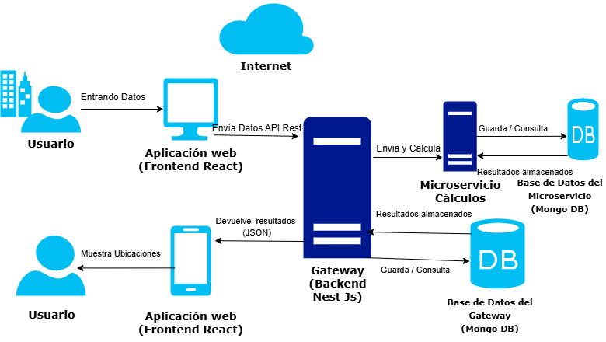
Figura 2.1 Propuesta del Sistema 1 1

Actores del Sistema
Los Actores del Sistema son los antiguos trabajadores del negocio; así como los actores del negocio que interactúen con el sistema.
Tabla 2.2: Actores del Sistema
Actor | Justificación
Trabajador | Podrá realizar las operaciones comunes para lo que fue diseñada la herramienta, dichas operaciones se realizan desde la interfaz gráfica de la misma.
Administrador | Es el encargado de crear Usuarios, tendrá acceso a revisar las trazas del Sistema y podrá realizar cambios en el Sistema

Funcionalidades del Sistema
Las funcionalidades del sistema se refieren al conjunto de funciones que satisfagan las necesidades implícitas o explícitas de los usuarios, al ser utilizado bajo condiciones específicas. Se relaciona directamente con aquello que el software hace para satisfacer necesidades, mientras que las demás características se refieren al cómo y al cuándo. Evalúa el cumplimiento de requerimientos, la exactitud de los resultados, la seguridad del producto y la interacción con otros sistemas.[31] , estos requerimientos se van a describir por medio de Historias de Usuarios(HU).
- HU_1: Autenticarse.
- HU_2: Inicio.
- HU_3: Gestionar Cálculos.
- HU_4: Gestionar Usuarios.
- HU_5: Gestionar Trazas.
- HU_6: Búsqueda Avanzada.
- HU_7: Gestionar Ubicaciones.
- HU_8: Ver reportes en gráficas.

Historias Técnicas:
Requisitos No Funcionales (Restricciones, requisitos de calidad): Restricciones sobre las funciones o servicios ofrecidos por el sistema.
                - Rendimiento: El sistema debe tener tiempos de respuesta y carga rápidas al usuario y evitar demoras innecesarias, así como eficiencia de las consultas y operaciones. Los tiempos de respuesta y velocidad de procesamiento, no serán mayores entre 2 y 3 segundos para las recuperaciones.
                - Seguridad
- Autenticación y autorización
- Encriptación de las contraseñas
- Protección contra vulnerabilidades
- Cumplimiento de normativas de seguridad
- El único encargo de modificar la base de datos es el trabajador del sistema
- El administrador del sito es el encargado de gestionar usuarios.
                - Usabilidad: El sistema debe
- Interfaz de usuario intuitiva
- Ser accesible
- Facilidad de uso
- Satisfacción del usuario
                - Disponibilidad: El sistema deberá ofrecer el tiempo de actividad esperado, así como el tiempo de inactividad planificado y recuperación ante fallas.
                - Fiabilidad:
- Tolerancia a fallos
- Recuperación ante errores
- Confiabilidad del sistema
- Estabilidad continua
                - Mantenibilidad
- Facilidad de mantenimiento y actualización
- Documentación adecuada
- Capacitad para realizar cambios sin afectar la estabilidad
Software
Se recomienda:
-Usar como navegador: Google Chrome v90+, Firefox v88+, Microsft Edge v90+
Razones:
- Soporte moderno para JavaScript (ES6+), APIs de gráficos (Canvas, WebGL) y WebSockets.
- Buen rendimiento en aplicaciones React con estado complejo.
- Compatibilidad con librerías de visualización como Chart.js, D3.js o Mapbox (si se usan mapas).
- Múltiples pestañas sin degradación de rendimiento.
-Node js. V18 LTS (o superior), Mongo Db v7.0
Hardware
-CPU: Intel Core 3/ AMD Ryzen 3 (2.0 Hz+)
-Ram:4 GB (8 GB recomendado)
-Almacenamiento: 100 GB HDD (SSD recomendado para mejor rendimiento).

Historias de Usuarios:
Las Historias de Usuario representan una breve descripción del comportamiento del sistema, emplea terminología del cliente sin lenguaje técnico, se realiza una por cada característica principal del sistema, se emplean para hacer estimaciones de tiempo y para el plan de lanzamientos, reemplazan un gran documento de requisitos y preceden la creación de las pruebas de aceptación

 | Historia de Usuario
Número: 1 |  | Nombre de la Historia de Usuario: Autenticarse
 | Modificación o Extensión de Historia de Usuario y Número: Ninguna
Usuario: Administrador y Cliente |  |  | Iteración asignada: 1
Prioridad del Negocio: (Alta/Media/ Baja)  Alta |  |  | Puntos Estimados: 1 semana
Riesgo en Desarrollo:(Alta/Media/ Baja)  Baja |  |  | Puntos Reales: 1 semana
 | Programador responsable: Dariel Cabrera
 | Descripción: El módulo de autenticación debe mostrar un formulario que está compuesto por dos campos obligatorios, usuario y contraseña. Cuando el usuario se autentique hará el rol de administrador o de trabajador.
 | Observaciones: En caso que los datos de entradas no estén correctos, se lanza un mensaje alertando que las credenciales son incorrectas.
 | 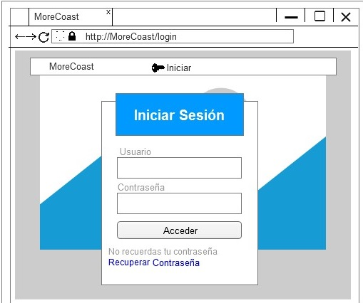

 | Historia de Usuario
Número: 2 |  | Nombre de la Historia de Usuario: Inicio
 | Modificación o Extensión de Historia de Usuario y Número: Ninguna
Usuario: Administrador y Clientes |  |  | Iteración asignada: 2
Prioridad del Negocio: (Alta/Media/ Baja)  Media |  |  | Puntos Estimados: 1 semana
Riesgo en Desarrollo: (Alta/Media/ Baja)  Baja |  |  | Puntos Reales: 1 semana
 | Programador responsable: Dariel Cabrera
 | Descripción: El usuario tendrá visibilidad a las informaciones generales de la página, además de que tendrá las opciones para acceder a las diferentes secciones de la página.
 | Observaciones:
 | 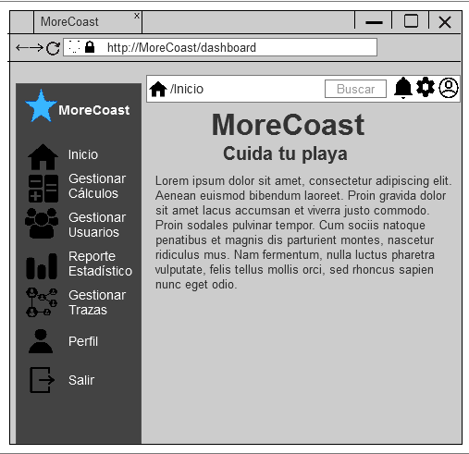

 | Historia de Usuario
Número: 3 |  | Nombre de la Historia de Usuario: Cálculo
 | Modificación o Extensión de Historia de Usuario y Número: Ninguna
Usuario: Administrador y Clientes |  |  | Iteración asignada: 3
Prioridad del Negocio: (Alta/Media/ Baja)  Alta |  |  | Puntos Estimados: 2 semana
Riesgo en Desarrollo: (Alta/Media/ Baja)  Baja |  |  | Puntos Reales: 2 semanas
 | Programador responsable: Dariel Cabrera
 | Descripción: Tendrá una tabla donde se observe los cálculos realizados además de un botón nuevo y las opciones de editar y eliminar algún calculo
 | Observaciones:
 | 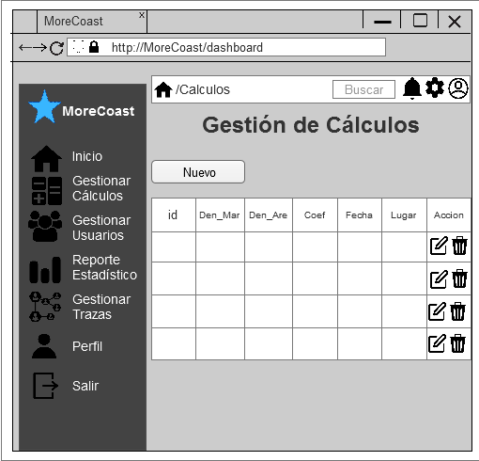

Patrón Arquitectónico Vista-Controlador
El Modelo-Vista-Controlador (MVC) es un patrón de arquitectura de software muy popular y ampliamente utilizado. Modelo: Representa los datos y la lógica de negocio de la aplicación, gestiona la persistencia de datos y la manipulación de datos, define las entidades y relaciones de la aplicación. Vista: Se encarga de la presentación de la información al usuario, genera la interfaz gráfica de la aplicación, recibe datos del modelo y los muestra en un formato apropiado. Controlador: Actúa como intermediario entre el modelo y la vista, maneja las acciones del usuario y coordina la interacción entre modelo y vista, recibe solicitudes del usuario, procesa la información y envía datos a la vista.
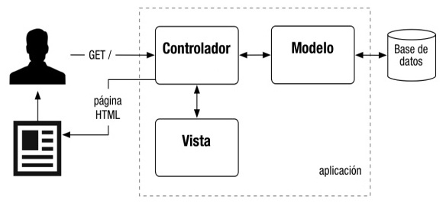
Figura 2.2 Modelo Vista Controlador 1

Diagrama de Clases
Un diagrama de clases es un tipo de estructura estática que describe la estructura de un sistema mostrando las clases del sistema, sus atributos, operaciones (o métodos), y las relaciones entre los objetos.
El presente diagrama de clases forma parte de los artefactos definidos por la metodología RUP. Su uso tiene como finalidad mejorar la documentación del sistema, facilitar la comprensión de su estructura, y reducir la curva de aprendizaje para nuevos desarrolladores y tomadores de decisiones. Se representa la estructura estática del sistema, detallando las clases involucradas, sus atributos, operaciones y relaciones.
                - 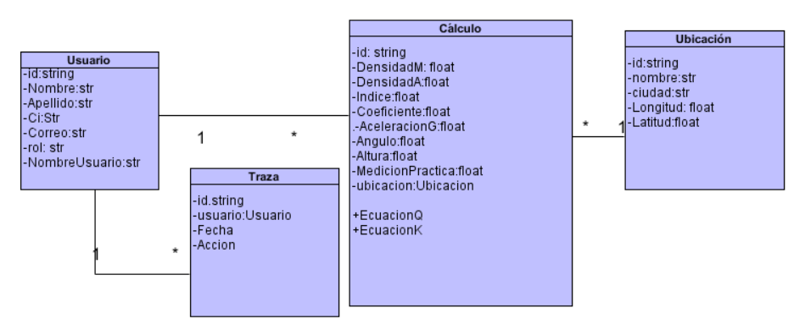
Figura 2.3 Diagrama de Clases 1

Diagrama de Base de Datos
Un diagrama de base de datos es una representación visual de la estructura y relaciones entre los elementos de una base de datos.
El presente diagrama entidad-relación representa un modelo relacional normalizado que refleja la lógica de los datos del sistema, con un enfoque claro en la separación de responsabilidades, simplicidad estructural y eficiencia en el acceso a la información. Este modelo fue diseñado bajo principios fundamentales de normalización, garantizando integridad referencial, eliminación de redundancias y facilidad para la escalabilidad lógica del sistema.

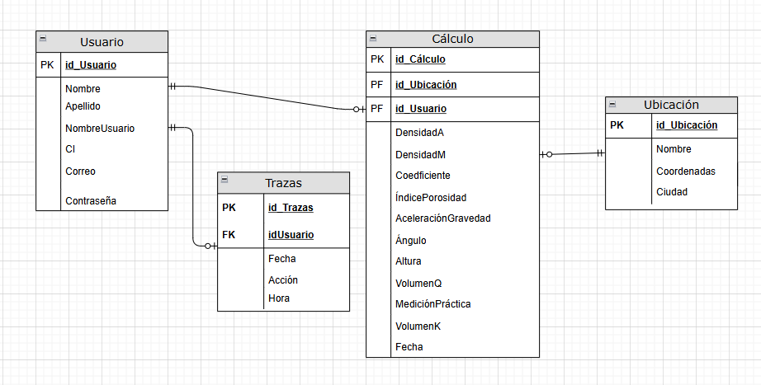
Figura 2.4 Diagrama de Base de Datos 1
Normalización y Simplicidad
El modelo alcanza al menos la Tercera Forma Normal (3FN), lo que implica:
- 1FN: Todos los atributos son atómicos y no repetitivos.
- 2FN: Todos los atributos no clave dependen completamente de la clave primaria.
- 3FN: No existen dependencias transitivas entre atributos no clave.
Las tablas se han estructurado cuidadosamente:
- Usuario almacena datos personales y credenciales, evitando duplicidad de información.
- Trazas registra eventos asociados a un usuario, permitiendo trazabilidad sin inflar la entidad principal.
- Cálculo gestiona datos técnicos vinculados a un usuario y una ubicación, separando la lógica de negocio.
- Ubicación mantiene datos espaciales, reutilizables por múltiples cálculos, lo cual previene redundancias.
Esta separación de entidades ofrece sencillez conceptual, permitiendo mantener y expandir el modelo sin introducir inconsistencias. Cada relación está debidamente documentada mediante claves foráneas (FK), lo que favorece el control de integridad referencial.
Transición al Modelo NoSQL Documental (MongoDB)
Aunque este diseño parte de un esquema relacional tradicional, su estructura se adapta fácilmente a un modelo documental como MongoDB, donde las relaciones pueden representarse mediante incrustación o referencias.
- En MongoDB, Usuario puede representarse como un documento principal, y sus Trazas como un arreglo de documentos embebidos, dado que estas trazas son fuertemente dependientes del usuario.
- Las entidades Cálculo y Ubicación pueden manejarse con referencias, especialmente si una ubicación es compartida entre múltiples cálculos.
- Alternativamente, en un escenario donde la consulta y visualización rápida del cálculo es prioritaria, puede optarse por embebido parcial (denormalización controlada), replicando ciertos datos de Ubicación dentro de Cálculo para optimizar rendimiento, aprovechando la naturaleza flexible de MongoDB.
Este enfoque híbrido permite que el modelo mantenga la lógica de normalización en el diseño conceptual, mientras que en la implementación documental se aplican patrones de diseño NoSQL como Referencia de documentos (Document Referencing) y Documentos incrustados (Embedded Documents), dependiendo de la frecuencia de acceso, volumen de datos y necesidad de transaccionalidad.
El modelo relacional propuesto no solo asegura integridad y claridad en su versión normalizada, sino que también sirve como una base robusta para su adaptación eficiente a un entorno NoSQL documental como MongoDB, combinando lo mejor de ambos paradigmas: la estructura lógica del modelo relacional y la flexibilidad y rendimiento del enfoque documental.

Servicios Web. Arquitectura y Patrones de Microservicios
Los servicios web son aplicaciones que se comunican y comparten datos e información a través de la red, utilizando un conjunto de estándares y protocolos abiertos. Están diseñados para soportar la interacción máquina a máquina, facilitando la interoperabilidad entre sistemas heterogéneos. Es decir, dos sistemas no necesitan conocerse para poder comunicarse mientras se acojan a las reglas de comunicación del estándar de servicio web usado. [14]
Además, los servicios web pueden clasificarse en dos tipos principales:
SOAP (Protocolo Simple de Acceso a Objetos)) es un protocolo estándar propuesto por el W3C para interconectar servicios web, y eso se extiende a la llamada remota del procedimiento (XML-RPC). Por lo tanto, SOAP puede ser considerado como una evolución del mismo, mucho más complejo y desarrollado, el cual permite realizar llamadas de procedimientos remotos a rutinas distribuidas o servicios basados en una interfaz XML. Es debido a esto que los usuarios de SOAP pueden acceder a objetos y métodos alojados en servidores remotos, utilizando un mecanismo estándar que hace transparentes los detalles de implementación, como el lenguaje de programación.[32]
Ventajas:
- Seguridad robusta y confiabilidad.
- Soporte para transacciones distribuidas.
Desventajas:
- Más complejo y pesado debido a su uso de XML.
- Requiere más ancho de banda y potencia de procesamiento. [33]
REST (Representational State Transfer) no es un estándar, claramente define unos principios de arquitectura a seguir para implementar aplicaciones o servicios web. No obstante, REST se basa en estándares para su implementación: HTTP, XML. Los servicios REST tienen las siguientes características:
● Las operaciones más importantes que permiten manipular los recursos son cuatro: GET para consultar y leer; POST para crear; PUT para editar; DELETE para eliminar.
● El uso de hipermedias para permitir al cliente navegar por los distintos recursos de una API REST a través de enlaces HTML.
● La respuesta del API REST son por lo general JSON independientemente del lenguaje que se utilice. [34]
Ventajas de REST
- Eficiencia y Escalabilidad: REST permite manejar un gran número de solicitudes simultáneamente, lo que lo hace muy escalable.
- Facilidad de Uso: Al usar estándares HTTP, es fácil de entender y utilizar para los desarrolladores.
- Flexibilidad: Permite el uso de múltiples formatos de datos como JSON, XML, texto plano, etc., lo que lo hace versátil.
Desventajas
- Seguridad: La seguridad en REST debe ser manejada cuidadosamente, ya que no proporciona estándares de seguridad integrados como SOAP.
- Limitaciones en Solicitudes Complejas: Para operaciones que requieren un procesamiento más complejo o transacciones, REST puede ser menos adecuado que otras tecnologías como SOAP.
Atendiendo a las ventajas y desventajas que presenta REST respecto a SOAP, se decide adoptar el mismo para el desarrollo de servicios web en nuestra aplicación.

Arquitectura y Patrones de Microservicios
Los microservicios son tanto un estilo de arquitectura como un modo de programar software. Con los microservicios, las aplicaciones se dividen en sus elementos más pequeños e independientes entre sí. A diferencia del enfoque tradicional y monolítico de las aplicaciones, en el que todo se compila en una sola pieza, los microservicios son elementos independientes que funcionan en conjunto para llevar a cabo las mismas tareas. Cada uno de esos elementos o procesos es un microservicio. [35] Se conciben como un estilo arquitectónico enfocado en desarrollar una aplicación mediante un conjunto de servicios, independientes, escalables, colaborativos, evolutivos, capaces de autoadaptarse a ecosistemas complejos. [36]
Ventajas
Los microservicios se pueden mantener, monitorizar y desplegar de forma independiente.
Los microservicios interactúan entre sí a través de las API y, por tanto, no comparten estructuras de datos, esquemas de base de datos u otras representaciones internas de objetos.
Puedes escalar sin dificultad, ya que cada servicio se aloja en un proceso separado. Si un servicio se convierte en el cuello de la botella y necesita muchos recursos, puede trasladarse a otra máquina sin afectar a otros servicios.
Se puede dividir el trabajo de desarrollo entre distintos equipos. Cada nada microservicio puede ser desarrollado por un equipo de desarrollo distinto. De esta forma, cada equipo puede desarrollado distinto. De esta forma, cada equipo puede desarrollar, desplegar, escalar y administrar su microservicio de forma independiente al resto de equipos.
Todos los servicios pueden comunicarse entre sí, incluso cuando los servicios se encuentran en diferentes máquinas.[37]
Desventajas
Complejidad en la comunicación y gestión: La interacción entre múltiples microservicios puede ser compleja, requiriendo una gestión adecuada de las llamadas y la sincronización.
Monitoreo y depuración complicados: El seguimiento y la resolución de problemas en una arquitectura distribuida pueden ser más difíciles que en una monolítica, necesitando herramientas especializadas.
Sobrecarga de infraestructura: Cada microservicio requiere su propia infraestructura, lo que puede aumentar los costos y la complejidad operativa.
Gestión de datos descentralizada: Mantener la coherencia de los datos y las transacciones entre varios servicios puede ser un desafío significativo.
Mayor consumo de recursos: Al tener cada microservicio sus propios recursos y bases de datos, se puede producir un mayor consumo de memoria y CPU.

Patrones de Microservicios
Un patrón de microservicio provee soluciones estructuradas a problemas comunes que surgen durante la adopción y evolución de una arquitectura de microservicios. Estos patrones facilitan la correcta implementación, escalabilidad, mantenimiento y resiliencia de los sistemas distribuidos. En el presente sistema informático para la gestión del cálculo del transporte de sedimentos, desarrollado con el framework NestJS y basado en arquitectura de microservicios, se identificaron dos patrones relevantes: SAGA y Circuit Breaker. Ambos se consideran fundamentales en sistemas donde la consistencia transaccional y la tolerancia a fallos resultan críticas, especialmente al coordinar operaciones entre múltiples servicios.
El patrón Circuit Breaker (disyuntor) se implementa directamente en el sistema para mejorar la resiliencia del microservicio gateway-client, que actúa como intermediario entre el cliente y el microservicio de cálculo. Su función es detectar fallos repetidos en la comunicación con servicios remotos y suspender temporalmente las solicitudes hacia ellos, previniendo una degradación generalizada del sistema.
El patrón SAGA permite manejar la consistencia en procesos distribuidos que abarcan varios servicios. En este sistema, aunque no se implementa un orquestador centralizado, se aplica una forma de coreografía de eventos
La incorporación de los patrones Circuit Breaker y SAGA por eventos (demuestra una clara orientación del sistema hacia la resiliencia, tolerancia a fallos y coherencia distribuida. Aunque la lógica de compensación no se ha desarrollado por completo, la infraestructura está preparada para extenderse bajo el enfoque de coreografía o evolucionar hacia una orquestación más robusta.
Esto posiciona al sistema como escalable y preparado para soportar escenarios complejos de integración y procesamiento distribuido, esenciales para la correcta gestión de cálculos científicos en entornos multiusuario y multientidad.

Seguridad del Sistema de Gestión del Cálculo del Transporte del Sedimento
La seguridad del sistema será implementada considerando los siguientes aspectos fundamentales:
- El acceso al sistema requerirá que el usuario se autentique mediante el ingreso de sus credenciales personales en el formulario de inicio de sesión. En ausencia de autenticación, no será posible acceder a la plataforma.
- Para proteger los recursos expuestos a través de los servicios web implementados, se adoptará un mecanismo de autenticación basado en la tecnología JSON Web Token (JWT).
- Cada usuario podrá acceder únicamente a las funcionalidades habilitadas según el rol asignado al momento de su registro en el sistema.
- Con el fin de preservar la confidencialidad, integridad y disponibilidad de la información almacenada, la gestión de los datos (creación, modificación y eliminación) será responsabilidad exclusiva del usuario con permisos de Administrador.
- El sistema registrará todas las acciones ejecutadas por los usuarios, incluyendo la descripción de la acción, la fecha, la hora y el nombre del usuario que la realizó.
- El usuario con rol de Administrador podrá realizar respaldos de la información del sistema, lo que permitirá una recuperación eficiente ante posibles fallos.
- En caso de olvido de la contraseña de acceso, el usuario podrá solicitar al Administrador la asignación de una nueva clave.

Conclusiones del Capítulo
El análisis desarrollado a lo largo del capítulo permite concluir que la informatización del cálculo del transporte longitudinal de sedimentos constituye una necesidad urgente para la agencia de estudios marinos de GEOCUBA (Oriente Sur). El actual proceso manual, además de demandar una gran inversión de tiempo, está sujeto a errores que comprometen la precisión de los resultados. La solución propuesta mediante una aplicación web no solo representa una mejora técnica, sino también un avance metodológico que impactará positivamente en la calidad y fiabilidad de los estudios costeros, permitiendo una gestión más eficiente y segura de los datos recopilados en campo y calculados teóricamente.
Durante el diseño de la solución se tomaron decisiones clave relacionadas con la arquitectura del sistema, sus funcionalidades y los requerimientos técnicos. La elección de una arquitectura basada en microservicios, implementada con tecnologías modernas como NestJS y React, responde a la necesidad de escalabilidad, mantenibilidad y distribución de responsabilidades. Asimismo, se definieron funcionalidades específicas expresadas mediante historias de usuario, permitiendo al sistema cubrir aspectos esenciales como autenticación, gestión de cálculos, usuarios, ubicaciones, trazabilidad y visualización gráfica. Esta estructura modular y orientada al usuario asegura que la solución responda de manera precisa a las necesidades operativas del equipo técnico en diferentes contextos de uso.
Por otra parte, se establecieron detalladamente los requisitos no funcionales que garantizan la calidad del sistema: rendimiento, seguridad, usabilidad, disponibilidad, fiabilidad y mantenibilidad. Se definió un modelo de datos que no solo respeta los principios de normalización del modelo relacional, sino que está estratégicamente pensado para su adaptación al modelo documental de MongoDB. Este enfoque híbrido refuerza la flexibilidad del sistema ante escenarios de alta demanda o consultas especializadas. Finalmente, la integración de patrones de diseño como SAGA y Circuit Breaker en la arquitectura demuestra un enfoque avanzado en cuanto a tolerancia a fallos y consistencia distribuida, dotando al sistema de resiliencia ante errores y preparándolo para futuras expansiones en entornos científicos y colaborativos de mayor complejidad.

CAPITULO 3. ESPECIFICACIÓN TÉCNICA DEL PRODUCTO

Introducción
Este capítulo presenta los aspectos clave de la implementación del sistema para el cálculo del transporte de sedimentos, el cual constituye el núcleo funcional del proyecto. Se detalla cómo se aplican los principios de desarrollo de NestJS en el backend, la estructura general del directorio del sistema, así como la integración con MongoDB como base de datos NoSQL. En el frontend, se describe la implementación de la interfaz de usuario utilizando React, priorizando la experiencia del usuario y la interacción eficiente con los servicios del backend. Además, se exponen las validaciones aplicadas a los datos, la gestión de la seguridad y autenticación de los usuarios, y las pruebas realizadas sobre funcionalidades clave del sistema, con el fin de garantizar su correcto funcionamiento y desempeño.

Estructura del proyecto
Antes de iniciar el desarrollo de la aplicación, fue esencial adaptar todas las funcionalidades y esquemas a la filosofía de trabajo de React y NestJS, garantizando una implementación eficiente del sistema. La arquitectura sigue el patrón cliente-servidor con los siguientes componentes clave:
Frontend (React con Material Dashboard)
El frontend utiliza una arquitectura basada en componentes que sigue estos principios:
- Estructura modular: Componentes reutilizables agrupados por funcionalidad
- Gestión de estado centralizada: Context API para datos globales
- Enrutamiento dinámico: React Router para navegación SPA (Single Page Application)

Backend (NestJS)
El backend sigue una arquitectura por capas con:
- Módulos: Agrupación lógica de funcionalidades
- Controladores: Manejo de peticiones HTTP
- Servicios: Lógica de negocio
- Repositorios: Acceso a datos
La aplicación MoreCoast (Más Costas) se desarrolla para la gestión de la información del cálculo del transporte de los sedimentos de la empresa GEOCUBA(Oriente Sur) en la provincia Santiago de Cuba. La misma está compuesta por un conjunto de directorios (Figura 3.1) de los cuales se destacan:
- El directorio “src/”: en él está código fuente de React
- El directorio “public/”: donde se encuentran los archivos estáticos accesibles públicamente.
- El directoria “node_modules/”: almacena todas las dependencias instaladas.
Otros de los componentes más relevantes son:
- El fichero App.js que es el Componente raíz donde se definen rutas y proveen contextos.
- El fichero index.js es el punto de entrada, renderiza App.js en el DOM.
- El fichero routes.js es el que centraliza la configuración de rutas usando react-router-dom
- El fichero .env.example en él está contenida la configuración para conectarnos a nuestro Backend (Figura 3.2)
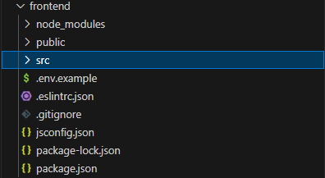
Figura 3.1 Estructura de los directorios 1

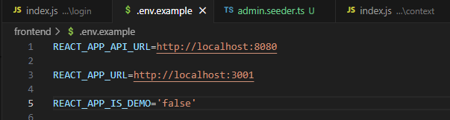
Figura 3.2 Fichero .env.example 1

Directorio src/
En el directorio src/ está la totalidad del código personalizado (figura 3.3). En el mismo se contienen todos lo componentes reutilizables que se pueden encontrar dentro del el directorio components/, las plantillas principales que la vamos encontrar en layouts/ donde encontraremos los formularios, mapa, tablas etcétera. En services/ tendremos la conexión con la API de Backend.
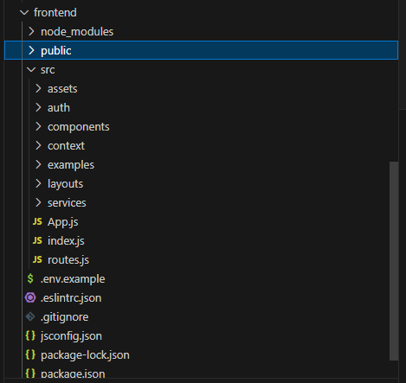
Figura 3.3 Estructura del directorio scr 1

Manejo de la seguridad del sistema
La seguridad en una aplicación web desarrollada con React se estructura en dos etapas principales: la autenticación y la autorización. La autenticación consiste en verificar la identidad del usuario mediante credenciales válidas (por ejemplo, un token JWT). Una vez autenticado, la autorización determina si el usuario tiene permiso para acceder a ciertos recursos o rutas del sistema, en función de su rol.
En esta aplicación se implementa un sistema de seguridad basado en contextos de autenticación y rutas protegidas, utilizando el mecanismo de React Context API y componentes personalizados para controlar el acceso, como se muestra en el siguiente fragmento.

Autenticación y autorización con contexto
El archivo principal de seguridad implementa un contexto AuthContext, el cual gestiona el estado de autenticación de toda la aplicación. Dicho contexto mantiene los siguientes elementos:
- isAuthenticated: indica si el usuario ha iniciado sesión correctamente.
- userRole: almacena el rol del usuario (por ejemplo, admin o worker).
- userData: contiene datos adicionales del usuario autenticado.
- login, register, y logout: funciones para manejar el ciclo de vida de autenticación.
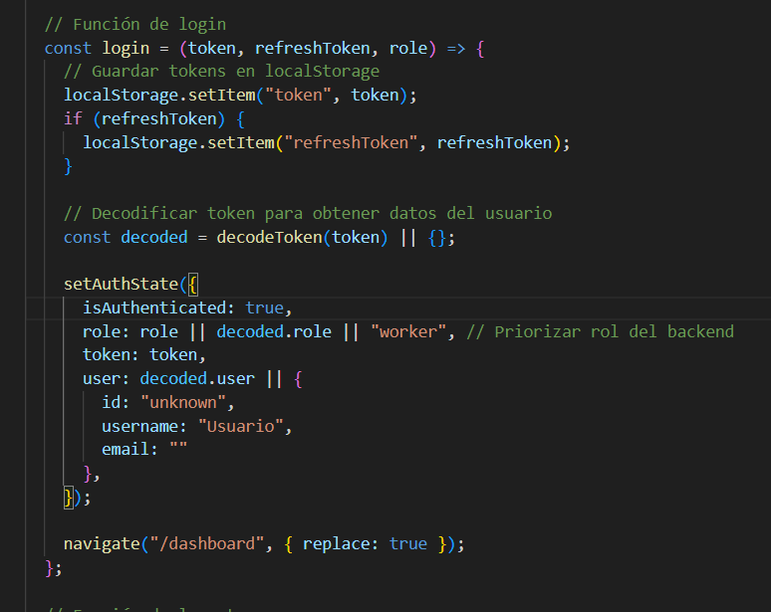
Figura 3.4 Función Login en AuthContext 1
El token JWT se almacena en localStorage, y al cargarse la aplicación, se valida su vigencia para mantener la sesión activa. Si el token está expirado o es inválido, el sistema ejecuta logout, eliminando los datos locales y redirigiendo al usuario al formulario de acceso.

Validación de roles permitidos
El sistema implementa una función llamada getRoutes que se encarga de generar dinámicamente las rutas del sistema a partir de una lista estructurada de definiciones de rutas (allRoutes). Esta función es crucial dentro del esquema de seguridad, ya que aplica las políticas de autenticación y autorización directamente en el momento de definir cada ruta.
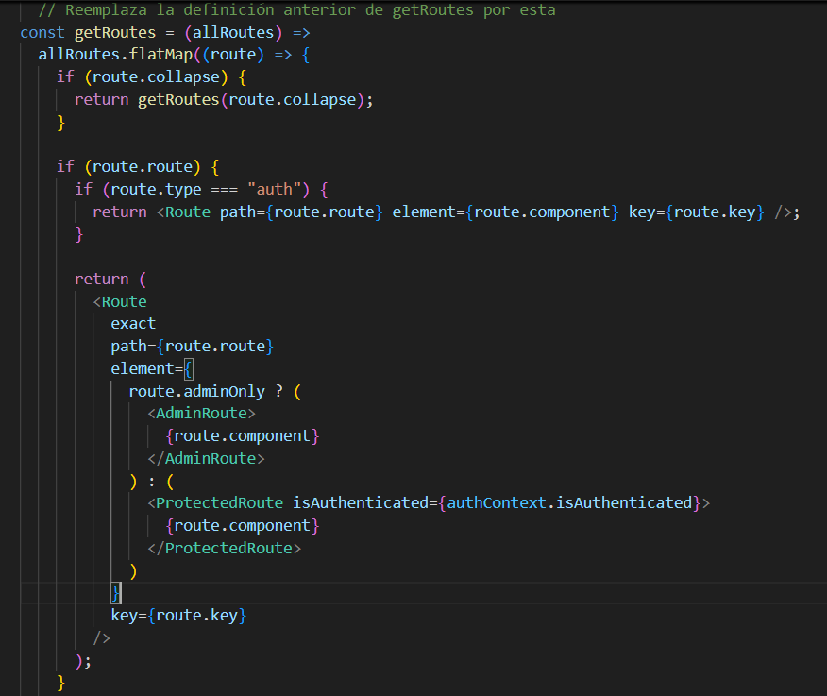
Figura 3.5 Validación de los roles 1
Las demás rutas se encapsulan condicionalmente con componentes de seguridad:
Si la ruta requiere rol de administrador (route.adminOnly === true), se envuelve en el componente AdminRoute, el cual verifica que el usuario esté autenticado y tenga el rol admin:
<AdminRoute>{route.component}</AdminRoute>
Si no es exclusiva para administradores, se utiliza ProtectedRoute, que únicamente valida si el usuario está autenticado (isAuthenticated):
<ProtectedRoute isAuthenticated={authContext.isAuthenticated}>
{route.component}
</ProtectedRoute>

Rutas públicas y protegidas
El sistema organiza su navegación mediante un conjunto estructurado de rutas definidas en un archivo central. Estas rutas se clasifican en públicas y protegidas, y se controlan según el estado de autenticación del usuario y su rol.
Las rutas públicas incluyen páginas como inicio de sesión (/auth/login), registro (/auth/register) y recuperación de contraseña. Estas están disponibles sin requerir autenticación.
Por otro lado, las rutas protegidas requieren que el usuario esté autenticado. Este control se logra a través de componentes como ProtectedRoute y AdminRoute, los cuales se encargan de verificar el estado de autenticación y el rol del usuario. Si no cumple con los requisitos, el sistema redirige automáticamente al formulario de acceso o a una página de acceso denegado.
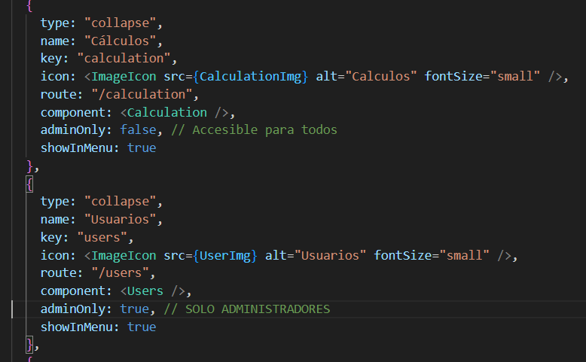
Figura 3.6 Rutas 1 la ruta /calculation es pública mientras /users solo puede acceder el administrador
El sistema define explícitamente en cada ruta si esta es exclusiva para administradores (propiedad adminOnly: true) o si está accesible para todos los usuarios autenticados. Por ejemplo:
- Rutas como /dashboard, /calculation, o /estadistica son accesibles para cualquier usuario autenticado.
- Rutas como /users, /trazas, o /configuracion están restringidas exclusivamente a usuarios con rol de administrador.
Cada ruta incluye además propiedades como showInMenu, que determina si debe aparecer en la navegación principal, y componentes visuales personalizados con íconos o imágenes que mejoran la experiencia del usuario.
De esta forma, la arquitectura del enrutamiento no solo garantiza un acceso controlado y seguro, sino también una interfaz organizada, clara y adaptable según el tipo de usuario.

Pruebas al Sistema
En la Tabla 3.1 “Caso de Prueba Autenticación, se describe las diversas formas de entrada y resultados esperados. En el primero, al entrar el usuario y contraseña válido, el sistema debe revisar si está en la base de datos y le permite acceder al sistema. En caso de digitar una contraseña o un nombre de usuario incorrecto, el sistema debe notificar al usuario del error.

Entrada | Resultados | Condición
Una contraseña | No se muestra la contraseña al escribir | Se escribe la contraseña para iniciar sesión
Usuario y contraseña | Se revisa en base de datos la información de registro e inicio de sesión del usuario actual | Se registra y entra al sistema
Una contraseña incorrecta o usuario incorrecto | Se notifica al usuario del usuario o la contraseña es incorrecta | Se trata de registrar con usuarios y contraseñas erróneos

Tabla 3.1 Caso de Prueba Autenticación 1
En la Tabla 3.2. Caso de Prueba “Cálculo”, se describe las diversas formas y resultados esperados. En el primero, al entrar datos válidos el sistema permite su entrada y procede al caso dos que se calcula a partir de que el usuario presiona el botón calcular y se guardan los datos entrados en la base de datos, posterior a esto los datos serán mostrados en una tabla. En el caso tres si el usuario entra un dato erróneo, ya sea letras en vez de números o cualquier dato que no es el correspondiente a esa entrada, el sistema debe notificarle la mismo que el dato es incorrecto.

Tabla 3.2 Caso de Prueba Calcular 1
Entrada | Resultados | Condición
Entrar Datos | Permite entrar Datos de las variables de la ecuación a calcular | Se escriben los datos para calcular
Se calculan los datos entrados | Permite calcular los datos entrados y se guardan en la base de datos, debe mostrar una tabla los datos entrados y el resultado de dicho calculo | Se calcula y se guardan los datos
Un dato incorrecto | Se notifica al usuario del dato que es incorrecto | Se trata de calcular datos erróneos

Validaciones
En el desarrollo de aplicaciones modernas con React (frontend) y NestJS (backend), las validaciones de datos son un pilar fundamental para garantizar la integridad de la información. A diferencia de frameworks como Symfony que utilizan anotaciones en entidades, nuestro sistema implementa un enfoque basado en:
DTOs (Data Transfer Objects): En el backend con NestJS, para definir la estructura y reglas de validación de los datos.
Validación en Componentes React: En el frontend, mediante funciones personalizadas y el sistema de props de Material-UI.

Backend (NestJS) - Capa de DTOs
Los DTOs no solo transfieren datos entre frontend y backend, sino que también actúan como contratos de validación mediante decoradores (Figura 3.7):
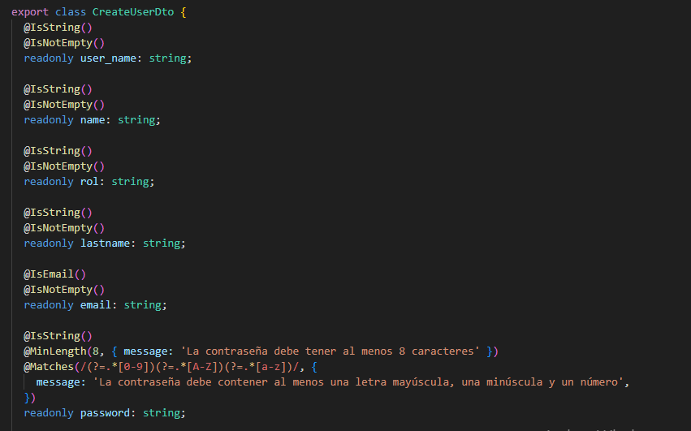
Figura 3.7 Validaciones a través de DTOs en el Backend

Frontend (React)-Validación en Tiempo Real
Se complementa con validaciones dinámicas en los componentes (Figura 3.8):
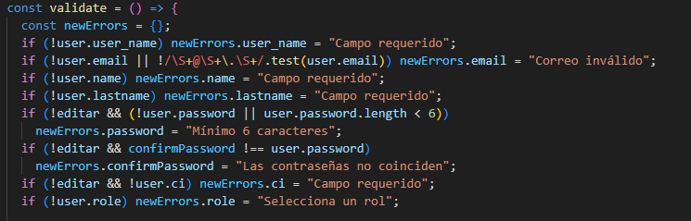
Figura 3.8 Validaciones dinámicas en el Frontend

Implementación de la Interfaz de Usuario
El resultado de la implementación de la interfaz de usuario del sistema MoreCoast se muestra en la Figura 3.9. Esta interfaz fue diseñada siguiendo un enfoque minimalista, evitando elementos innecesarios que pudieran distraer al usuario del propósito principal: realizar cálculos y gestionar la información relacionada con el transporte de sedimentos.
La navegación es intuitiva y accesible, ya que todas las secciones del sistema están organizadas y accesibles desde un menú lateral de navegación. Además, se utilizó Material Dashboard para garantizar una estética moderna, profesional y coherente en todos los componentes visuales.
Otro aspecto importante es que la interfaz es responsiva, lo que significa que se adapta automáticamente al tamaño de la pantalla del dispositivo desde el cual se accede, ya sea una computadora, una tablet o un teléfono móvil. Esto garantiza una experiencia de usuario óptima, independientemente del dispositivo utilizado.
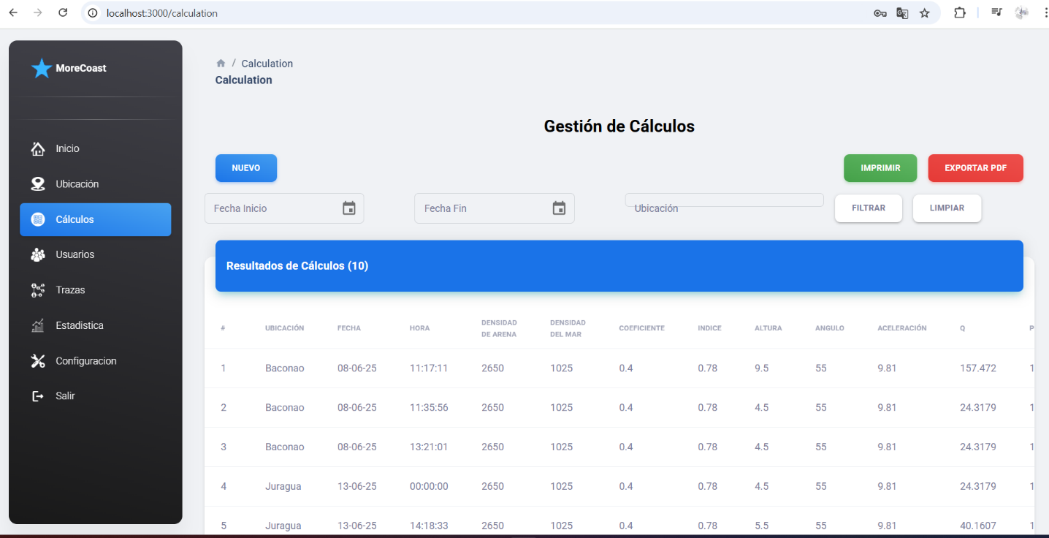
Figura 3.9 Interfaz de Usuario

Algoritmos Importantes
A continuación, se analizan los algoritmos más importantes del sistema que le dieron cumplimiento al problema de investigación y a los requerimientos del sistema.

Cálculo del Transporte de Sedimentos (Q)
El código de la Figura 3.9 define una función calculationQ que recibe valores físicos como la densidad del mar, densidad de arena, el índice de porosidad, etc. A partir de estos datos, realiza operaciones matemáticas que incluyen potencias, raíces cuadradas, funciones trigonométricas y la conversión de grados a radianes. El algoritmo controla posibles errores como divisiones por cero o resultados inválidos, y devuelve un valor numérico redondeado, garantizando precisión y robustez en el proceso de cálculo.
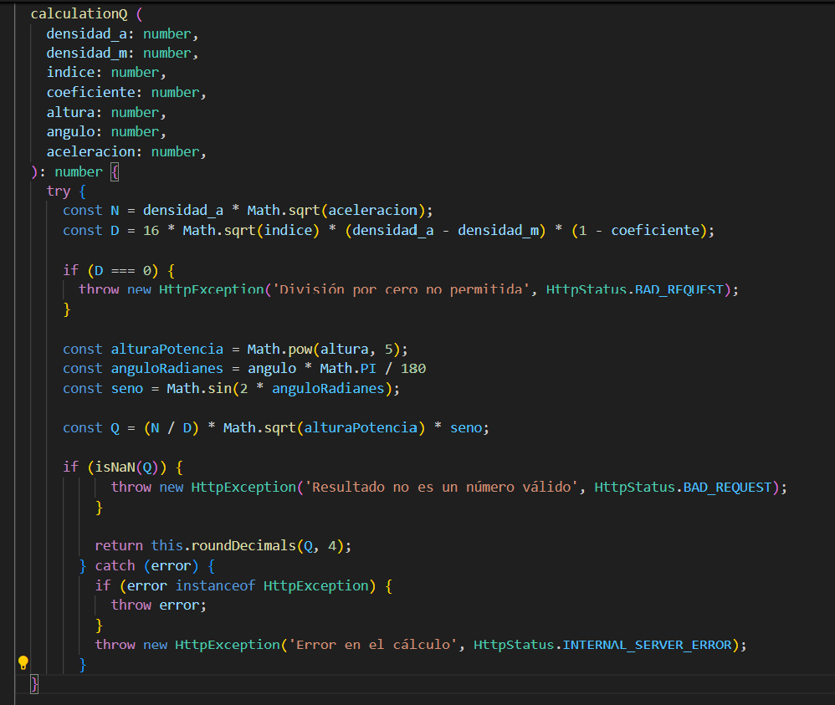
Figura 3.10 Función para calcular el transporte de sedimentos(Q)

Cálculo del Coeficiente K
Luego se le pasa a la función calcualtionK el valor de medición práctica(P) y el valor del volumen de transporte y se realiza la división de P entre Q y devuelve el valor ver Figura 3.10
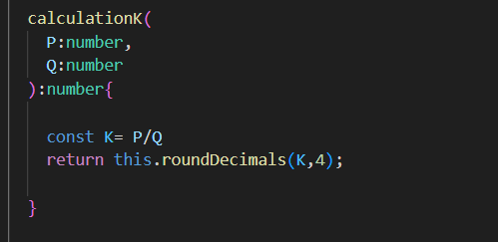
Figura 3.11 Función para calcular K 1

Llamada de la Funciones en el servicio
Luego estas dos funciones son llamadas en el calculo.service.ts en el código de la figura 3.11 se define la función calcularQyK donde se le envían los parámetros, esta función será usada en las funciones de crear y actualizar los datos, donde va ser guardada luego los daros en la base de datos.
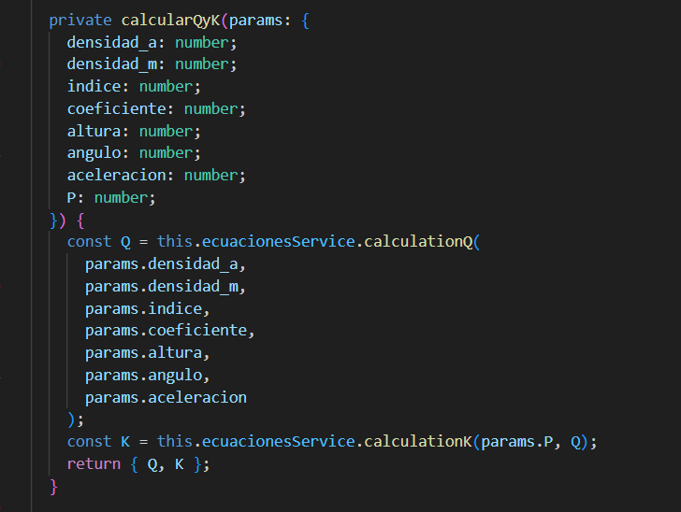
Figura 3.12 Llamada de las Funciones en servicio

Análisis del Costo Económico
Durante el desarrollo del sistema web para el cálculo del transporte de sedimentos, es fundamental llevar a cabo una planificación adecuada y control riguroso del esfuerzo, costo y el tiempo involucrado. La utilización de tecnologías modernas como React para el frontend, Nest JS para la lógica de negocio y Mongo DB como base de datos, facilita la implementación de una arquitectura robusta, pero también requiere una estimación precisa de los recursos necesarios.
Para realizar esta estimación, se empleó la técnica de puntos de casos de usos, ampliamente utilizada en la gestión de proyectos de software. Este método consta de cuatro etapas principales y considera diversos factores como los puntos de historias de usuario sin ajustar (UUCP), el factor de complejidad técnica (TCF) y el factor de entorno (EF).
Inicialmente, se calcularon los UUCP en función del peso relativo de los distintos actores del sistema. Luego, estos puntos se ajustaron mediante el TCF y el EF, lo que dio como resultado los puntos de casos de uso ajustados (UCP).
A partir de los UCP se estimó el esfuerzo total requerido en horas hombre, que posteriormente fue distribuido entre las distintas etapas del desarrollo: diseño, codificación, pruebas e implementación. Con base en este esfuerzo y considerado tarifas horarias promedio junto con otros gastos asociados, se obtuvo el costo total estimado del proyecto.
Según el análisis económico realizado (Ver Anexo I), se concluyó que el costo total del desarrollo del sistema asciende aproximadamente a $ 455 586 CUP. Es importante señalar que este valor no contempla gastos derivados del consumo de electricidad ni el uso de internet requeridos el desarrollo del sistema desde el entorno doméstico.

Implementación de los servicios web
Para el desarrollo de los servicios web propuestos en el presente sistema web, se utilizó el framework NestJS, el cual se basa en Node.js y proporciona una arquitectura modular y escalable para la creación de aplicaciones del lado del servidor. NestJS permite el desarrollo de APIs RESTful de manera estructurada, facilitando la organización del código mediante módulos, controladores y servicios.
La configuración inicial del proyecto se realizó mediante el comando nest new morecoast, el cual genera la estructura base del sistema. Posteriormente, se instalaron e integraron diversos paquetes necesarios para la construcción de los servicios web, tales como @nestjs/mongoose para la conexión y modelado de datos con la base de datos MongoDB, y @nestjs/jwt junto con @nestjs/passport para la implementación del sistema de autenticación mediante JSON Web Token (JWT).
Los servicios web fueron definidos en clases controladoras ubicadas en la carpeta src/modules, donde cada módulo representa un dominio funcional del sistema, como por ejemplo el cálculo del transporte de sedimentos. En dichas clases controladoras se utilizaron principalmente los métodos HTTP GET y POST, mediante los decoradores @Get() y @Post() proporcionados por NestJS, para gestionar las solicitudes entrantes desde el cliente (React).
Un ejemplo particular de servicio web implementado es el que permite “Obtener los resultados del cálculo del transporte de sedimentos a partir de los parámetros ingresados”. Este servicio está representado por el método createCalculo() en la clase se calculos.controller.ts, el cual recibe los parámetros necesarios (densidad del sedimento, densidad del mar, coeficiente etc.) y llama a un servicio (calculos.service.ts) encargado de realizar los cálculos físicos según la ecuación definida. Los resultados obtenidos se devuelven al cliente en formato JSON mediante el uso de la clase Response de NestJS, junto con los correspondientes códigos de estado HTTP, como HttpStatus.OK o HttpStatus.NOT_FOUND.
Un aspecto fundamental en la implementación fue la seguridad en el acceso a los recursos. Para ello, se integró un sistema de autenticación mediante JSON Web Token (JWT), el cual permite validar las credenciales del usuario y proteger los endpoints sensibles del sistema. La lógica de autenticación fue desarrollada en el módulo Auth, el cual se compone del controlador AuthController, el servicio AuthService, y el guard JwtAuthGuard.
El proceso de inicio de sesión se gestiona en el endpoint /login, donde se reciben las credenciales del usuario (nombre de usuario y contraseña). En el servicio AuthService, se verifica la existencia del usuario en la base de datos y se compara la contraseña utilizando la biblioteca bcrypt. En caso de ser válidas, se genera un token JWT mediante el método sign() del servicio JwtService, que incluye como payload el ID, nombre de usuario y rol del usuario. Este token es devuelto junto a información adicional como el tipo de token, duración (expires_in) y un token de refresco
La estructura modular de NestJS, junto con su integración con MongoDB y el mecanismo de autenticación JWT, permitió implementar de forma eficiente y segura los servicios web necesarios para el funcionamiento del sistema de cálculo del transporte de sedimentos.

Despliegue del Sistema
El despliegue de software implica todas las actividades necesarias para que un sistema o una aplicación de software estén listos para su uso en un dispositivo o un servidor. [38]
El desarrollo de esta actividad se llevó a cabo en el local perteneciente a la Agencia de Estudios Marinos y la Ayuda a la navegación (EMANAV) de la empresa GEOCUBA(Oriente-Sur). El responsable del local donde se realiza la instalación del producto de software elaborado es el Ingeniero Emilio Antonio Rodríguez Peña, quien es actualmente ocupa el cargo de director de la agencia EMANAV. Las características del dispositivo donde se instaló el producto elaborado, son:
Tipo de Dispositivo: Computadora de Mesa.
- Nombre del Dispositivo: em-02.santiago.geocuba.cu
- Procesador: Intel(R) Core (TM) i7-7800X CPU @ 3.50GHz 3.50GHz.
- Memoria RAM instalada: 16.00 GB.
- Capacidad del Disco Duro: 10000 GB.
- Tipo de Sistema: Sistema operativo Windows 10 Pro, procesador x64 bits.
Los pasos requeridos para instalar el producto son:
- Instalar las herramientas navegador web Chrome, Mongo DB sistema de gestión de base de datos NoSQL., entorno de ejecución para JavaScript, necesario para garantizar la compatibilidad del sistema.
- Crear una carpeta en C:\ con el nombre MoreCoast
- Copiar el fichero scr.rar que se encuentra en el directorio MoreCoast Final en el directorio C:\MoreCoast y extraerlo en esa ubicación.
- Copiar del directorio nssm.exe en C:\MoreCoast que se encuentra en Herramientas\nssm-2.24\ win64 de la carpeta MoreCoast Final
- Ejecutar la terminal como admistrador
- Navegar a el directorio MoreCoast con escribiendo en la terminal cd C:\MoreCoast
- Luego escribir en la terminal nssm install MoreCoast_Gateway "C:\MoreCoast\backend\gateway-client\gateway-client.bat" y se va crear el servicio
- Después ejecutamos el comando nssm start MoreCoast_ MoreCoast_Gateway para que inicie el servicio
- Luego escribir en la terminal nssm install MoreCoast_Calculation "C:\MoreCoast\calculation-ms\calculation-ms.bat" y se va crear el servicio
- Después ejecutamos el comando nssm start MoreCoast_Calculation para que inicie el servicio
- Luego vamos al directorio "C:\MoreCoast\frontend\MoreCoast.bat" y y creamos un acceso directo del archivo MoreCoast.bat
- Copiamos el archivo en el Escritorio y le damos doble clic.
- Desplegar el navegador web e indicar en la barra de búsqueda la dirección url http://localhost:3000, para acceder al sitio web MoreCoast
- Para comenzar a utilizar las funcionalidades que ofrece entramos las credenciales personales en el formulario que nos ofrece la aplicación.
Se entregó al responsable del local una copia del Manual de Usuario de MoreCoast, que detalla el funcionamiento del sistema y las recomendaciones de uso para técnicos y operadores del GEOCUBA(Oriente Sur).

Conclusiones del Capítulo
En este capítulo se presentó la organización general del sistema desarrollado para el cálculo del transporte de sedimentos, describiendo su estructura técnica, así como las funcionalidades implementadas tanto en el cliente como en el servidor. Se explicó la arquitectura modular aplicada con React en el frontend y NestJS en el backend, detallando la forma en que se integraron conceptos como rutas protegidas, autenticación y autorización mediante JWT, así como la validación de roles de usuario.
Se ilustró además la distribución del directorio del proyecto, la administración de rutas públicas y privadas, y el uso de componentes personalizados para garantizar el acceso seguro a cada sección del sistema. Del mismo modo, se mostró cómo se encapsularon los servicios web para realizar cálculos físicos específicos, garantizando precisión y control de errores.
Los resultados obtenidos durante las pruebas reflejan que el sistema cumple con los objetivos propuestos, evidenciando un funcionamiento sólido, eficiente y alineado con los requerimientos de la empresa GEOCUBA(Oriente Sur). Se logró implementar un sistema web robusto, dinámico y funcional, que facilita la gestión técnica del cálculo del transporte de sedimentos, aportando valor práctico a sus usuarios y asegurando una experiencia segura y confiable.

CONCLUSIONES
- Se implementó un sistema informático para la gestión, cálculo y almacenamiento de datos relacionados con el transporte de sedimentos en las costas sur-orientales de Cuba, específicamente para su uso en la empresa GEOCUBA(Oriente Sur), provincia Santiago de Cuba. Este sistema fortalece el análisis ambiental y la toma de decisiones, contribuyendo a la conservación de zonas costeras vulnerables frente al cambio climático.
- Se informatizó el proceso de cálculo del transporte de sedimentos mediante la implementación de algoritmos matemáticos validados, los cuales permiten obtener resultados precisos a partir de variables físicas. Esto elimina el cálculo manual, reduce errores y agiliza los tiempos de análisis en los estudios costeros.
- Se diseñó e implementó una arquitectura modular compuesta por un frontend desarrollado en React, un backend estructurado con NestJS y una base de datos en MongoDB, asegurando la escalabilidad y mantenibilidad del sistema. La estructura del código y los servicios web desarrollados siguen principios de diseño limpio y buenas prácticas de desarrollo ágil.
- El sistema cuenta con un modelo de autenticación y autorización basado en JWT, que garantiza la seguridad de acceso a la plataforma según los roles de los usuarios, ya sea administrador o trabajador. Las rutas públicas y protegidas están debidamente controladas, cumpliendo con los requisitos de confidencialidad y trazabilidad de los datos.
- Se diseñaron e integraron servicios web REST capaces de interactuar con otros sistemas o módulos futuros, lo cual garantiza que la solución desarrollada pueda crecer en funcionalidad sin comprometer su rendimiento o seguridad.
- La investigación permitió cumplir con los objetivos generales y específicos propuestos, desarrollando una solución informática efectiva y contextualizada, que digitaliza, organiza y optimiza el control de información técnica vinculada al estudio de sedimentos en zonas costeras, en beneficio del ecosistema y de las instituciones encargadas de su preservación.

RECOMENDACIONES
- Continuar mejorando y ampliando el sistema, integrando nuevos módulos funcionales según las necesidades de la empresa GEOCUBA(Oriente Sur), en especial aquellos relacionados con la gestión de usuarios, reportes automáticos y monitoreo ambiental en tiempo real.
- Desarrollar e incorporar nuevos microservicios en la arquitectura, como por ejemplo para la administración de usuarios, generación de estadísticas históricas, y control de zonas de riesgo, consolidando una verdadera arquitectura de microservicios que permita mayor escalabilidad, mantenimiento y despliegue independiente.
- Validar el sistema con los especialistas técnicos y científicos de GEOCUBA(Oriente Sur), con el fin de ajustar los algoritmos y parámetros utilizados en los cálculos, según la evolución de los modelos físicos y las necesidades específicas del estudio de sedimentos en diferentes zonas de la región sur-oriental.
- Optimizar la experiencia del usuario mediante mejoras en la interfaz, mayor personalización del panel (dashboard) y asistencia contextual, favoreciendo la adopción del sistema por técnicos no especializados y facilitando la interpretación de los resultados.
- Evaluar a futuro la posibilidad de extender el uso del sistema a otras provincias costeras del país, donde se presentan problemáticas similares de erosión y sedimentación, permitiendo así un enfoque nacional en el manejo sostenible de zonas costeras vulnerables.

REFERENCIAS BIBLIOGRÁFICAS
[1] N. M. C. Medina, «EL CAMBIO CLIMÁTICO Y SUS EFECTOS SOBRE LA SALUD HUMANA».
[2] «Cubadebate». Accedido: 7 de enero de 2024. [En línea]. Disponible en: http://www.cubadebate.cu/noticias/2018/12/16/tarea-vida-a-debate-en-la-asamblea-nacional-cuba-ante-las-realidades-del-cambio-climatico/
[3] «Nueva norma legal por la preservación de las costas cubanas - Juventud Rebelde - Diario de la juventud cubana». Accedido: 15 de abril de 2024. [En línea]. Disponible en: https://www.juventudrebelde.cu/ciencia-tecnica/2023-12-07/acertada-interrelacion-entre-las-entidades-y-rigor-en-el-control-contribuiran-al-exito-de-la-nueva-norma-legal-relativa-a-las-costas-cubanas
[4] J. J. Meza Sandoval y A. E. Valverde Llanos, «Propuesta de diseño de rompeolas como protección de la costa contra la erosión por efecto del oleaje en la playa La Herradura».
[5] «MIKE 21/3 Sand Transport». Accedido: 7 de febrero de 2024. [En línea]. Disponible en: https://www.mikepoweredbydhi.com/products/mike-21/Sediments/sand-transport
[6] V. M. Briones Montoya, J. E. Lynch Santillán, y I. M. Saltos Andrade, «Evaluación de alternativas para la protección costera frente a procesos erosivos utilizando MIKE 21. Caso de estudio: Libertador Bolívar», ESPOL. FIMCM, 2020.
[7] R. J. Caiza Quinga y S. P. Nativí Merchan, «Evaluación y modelamiento del cambio de línea de costa en condiciones naturales y bajo influencia de obras de protección costera. Caso de estudio: Libertador Bolívar, Santa Elena-Ecuador», ESPOL. FIMCM: Oceanografía, 2019.
[8] D. V. Fernández y L. F. C. López, «Aplicación del sistema de modelado costero a un tramo crítico de la playa de Varadero: propuesta de solución», Ing. Hidráulica Ambient., vol. 31, n.º 2, pp. 37-42, 2010.
[9] L. F. Córdova-López y R. Torres-Hugues, «Modelo matemático para la determinación del transporte longitudinal para playas del Caribe», Tecnol. Cienc. Agua, vol. 2, n.º 3, pp. 127-140, 2011.
[10] R. T. Hugues y L. C. López, «Método para la estimación del transporte longitudinal de sedimentos en playas de arena», Rev. Cuba. Ing., vol. 1, n.º 1, pp. 41-47, 2010.
[11] G. Westreicher, «¿Qué es la gestión? Para qué sirve, pasos a seguir y tipos», Economipedia. Accedido: 22 de abril de 2024. [En línea]. Disponible en: https://economipedia.com/definiciones/gestion.html
[12] «Sistema de Gestión: Qué es y por qué es tan importante». Accedido: 22 de abril de 2024. [En línea]. Disponible en: https://www.unifikas.com/es/noticias/sistema-de-gestion-que-es-y-por-que-es-tan-importante
[13] E. Ekon, «¿Qué es un sistema de gestión y para qué sirve?», Ekon. Accedido: 22 de abril de 2024. [En línea]. Disponible en: https://www.ekon.es/blog/sistemas-de-gestion-integral-para-el-funcionamiento-optimo-de-la-empresa/
[14] «¿Qué son los Servicios Web (Web Services) ? – Jorge Ocampos». Accedido: 6 de septiembre de 2024. [En línea]. Disponible en: https://jorgeocampos.blog/2023/12/18/servicios-web/
[15] V. Velepucha, P. Flores, y J. Torres, «MOMMIV: Modelo para descomposición de una arquitectura monolítica hacia una arquitectura de microservicios bajo el Principio de Ocultación de Información», Rev. Ibérica Sist. E Tecnol. Informação, n.º E17, pp. 1000-1009, 2019.
[16] G. J. Myers, C. Sandler, y T. Badgett, The art of software testing. John Wiley & Sons, 2011.
[17] «Pruebas de Software: Historia y Evolución». Accedido: 26 de junio de 2024. [En línea]. Disponible en: https://www.fyccorp.com/articulo-pruebas-de-software:-historia-y-evolucion
[18] «Herramientas informáticas - EcuRed». Accedido: 7 de enero de 2024. [En línea]. Disponible en: https://www.ecured.cu/Herramientas_inform%C3%A1ticas
[19] «Qué es Visual Studio Code y qué ventajas ofrece», OpenWebinars.net. Accedido: 9 de enero de 2024. [En línea]. Disponible en: https://openwebinars.net/blog/que-es-visual-studio-code-y-que-ventajas-ofrece/
[20] A. De Arma-Hernández y L. E. Sablón-Fernández, «Aplicación web para la gestión de la información especializada en Geociencia», Cienc. Futuro, vol. 9, n.º 2, pp. 106-127, 2019.
[21] J. Astigarraga y V. Cruz-Alonso, «¡ Se puede entender cómo funcionan Git y GitHub!», Ecosistemas, vol. 31, n.º 1, pp. 2332-2332, 2022.
[22] C. L. Monción Rodríguez, «Diseño e implementación de una plataforma y API para la enseñanza de la tecnología REST», 2023.
[23] M. Vidal Domínguez, «Desarrollo de una app multiplataforma para la generación y almacenamiento de contraseñas seguras», Universitat Politècnica de València, 2021.
[24] W. R. Romero García, «Análisis comparativo de los lenguajes de programación NODE JS y asp. net para un sistema de registro de la “farmacia tu ahorro” en la ciudad de Babahoyo.», Babahoyo: UTB-FAFI. 2022, 2022.
[25] «Tecnología - Concepto, tipos, ejemplos, evolución, características». Accedido: 7 de enero de 2024. [En línea]. Disponible en: https://concepto.de/tecnologia/#ixzz8O8i9AU6q
[26] J. M. Ceron Galindo, «React js: la nueva tendencia en aplicaciones web, enfocadas en el control dinámico de datos», 2019.
[27] R. C. Casado Vara, «Introducción a HTML», 2019.
[28] J. E. Pérez, introduccion a JavaScript. 2019.
[29] L. M. N. Magaly, M. R. J. Rolando, M. R. R. Fernando, y P. S. C. Marcela, «Mensajería cliente-servidor aplicando sockets en las herramientas GEANY IDE 1.31, PHYTON 3.7 y POSTGRESQL 9.5 en el sistema operativo CENTOS 7: Client-server messaging applying sockets in GEANY IDE 1.31, PHYTON 3.7 and POSTGRESQL 9.5 tools in CENTOS 7 operating system», en Conference Proceedings (Machala), 2020, pp. 177-185.
[30] «Programación Extrema - PDF Descargar libre». Accedido: 7 de enero de 2024. [En línea]. Disponible en: https://docplayer.es/1647643-Programacion-extrema.html
[31] «Funcionalidad», gestion de la calidad del software - norma iso-9126. Accedido: 8 de enero de 2024. [En línea]. Disponible en: https://diplomadogestioncalidadsoftware2015.wordpress.com/norma-iso-9126/calidad-interna-y-externa/funcionalidad/
[32] S. M. Rodríguez Vega, «Desarrollo de servicios web con fuentes de datos abiertas», 2022.
[33] «Tipos de Web Services: una guía completa. SOAP, REST, XML-RPC, JSON-RCP - pinchaaqui.es». Accedido: 1 de junio de 2025. [En línea]. Disponible en: https://www.pinchaaqui.es/blog/tipos-de-web-services-una-guia-completa?utm_source=chatgpt.com
[34] L. M. A. Hernández, V. A. P. Romero, S. A. S. González, y J. A. V. Rodríguez, «Arquitectura REST para el desarrollo de aplicaciones web empresariales», Rev. Electrónica Sobre Tecnol. Educ. Soc., vol. 8, n.º 15, 2021.
[35] J. Rendón, «MICROSERVICIOS».
[36] Z. M. Rodríguez, L. D. P. Rodríguez, y J. C. G. Suarez, «Arquitectura basada en Microservicios y DevOps para una ingeniería de software continua», Ind. Data, vol. 23, n.º 2, pp. 141-149, 2020.
[37] J. M. O. Candel, Tecnologías para arquitecturas basadas en microservicios: Patrones y soluciones para aplicaciones desplegadas en contenedores. José Manuel Ortega, 2020.
[38] «Guía del proceso de despliegue de software para 2024 - NinjaOne». Accedido: 21 de junio de 2025. [En línea]. Disponible en: https://www.ninjaone.com/es/blog/proceso-de-software-deployment/

ANEXOS
Anexo I Análisis Económico
Cálculo de Puntos de Historias de Usuario sin ajustar
El primer paso para realizar una estimación implica determinar los Puntos de Historia de Usuario sin ajustar. Este valor se obtiene utilizando la siguiente fórmula:
Ecuación 3.1: Cálculo de Puntos de Historias de Usuario sin ajustar:
$$UUCP= UAW + UUCW$$

Donde:
- UUCP: Punto de Historias de Usuario sin ajustar.
- UAW: Factor de peso de los Actores sin ajustar.
- UUCW: Factor de peso de las Historias de Usuario sin ajustar.
Factor de Peso de los Actores sin ajustar (UAW)
Este valor se determina a través del estudio de la cantidad de actores involucrados en el sistema y de la complejidad de cada uno. La evaluación de la complejidad se realiza considerando, en primer lugar, si el actor es una persona o un sistema, y, en segundo lugar, la manera en que interactúa con el sistema. Los parámetros se especifican en la tabla 3.3.
Tabla 3.3: Factor de peso de los Actores sin ajustar
Tipo de actor | Descripción | Factor de Peso | Actores | Total
Simple | Sistema con interacción a través de interfaz de programación. | 1 | 0 | 0
Medio | Sistema de interacción basado en texto. | 2 | 0 | 0
Complejo | Persona que interactúa con el sistema a través de interfaz gráfica. | 3 | 2 | 6
Total |  |  |  | 6

$$UAW= ∑ cantActores * peso$$
$UAW=6$

Factor de Peso de las Historias de Usuario sin ajustar (UUCW)
Este valor se determina analizando el número de Historias de Usuario en el sistema junto con la complejidad de cada una. La complejidad de estas Historias se evalúa según la cantidad de transacciones que contienen. Una transacción se considera como una serie de actividades atómicas, las cuales deben completarse en su totalidad o no ejecutarse en absoluto. Los criterios específicos están detallados en la tabla 3.4.
Tabla 3.4: Factor de peso de las Historias de Usuario (HU) sin ajustar
Tipo de HU | Descripción | Factor de Peso | Cantidad de HU | Total
Simple | Las HU tienen de 1 a 3 transacciones. | 5 | 3 | 15
Medio | Las HU tienen de 4 a 7 transacciones. | 10 | 2 | 20
Complejo | Las HU tienen más de 7 transacciones. | 15 | 3 | 45
Total |  |  | 8 | 80

$UUCP= UAW + UUCW$
$UUCW= 80$ $UUCP=$ 6 + 80
$UUCP=86$
Cálculo de los Puntos de Historias de Usuario ajustados
Una vez que se tienen los Puntos de Historias de Usuario ajustados, se debe ajustar este valor mediante la siguiente ecuación:
Ecuación 3.2: Cálculo de los Puntos de Historias de Usuarios ajustadas.
$$UCP= UUCP * TCF *EF$$
- UCP: Punto de Historias de Usuario ajustados.
- UUCP: Puntos de Historias de Usuario sin ajustar.
- TCF: Factor de complejidad técnica.
- EF: Factor de Ambiente.
Factor de Complejidad Técnica (TCF)
Este coeficiente se obtiene a partir de la medición de varios factores que definen la complejidad técnica del sistema. Cada factor se evalúa con una puntuación que va de 0 a 5, donde 0 indica una contribución insignificante o inexistente y 5 representa una contribución altamente significativa. En la tabla 3.5 se detalla el peso y el significado asignado a cada uno de estos factores.
Tabla 3.5: Factor de complejidad técnica
Factor | Descripción | Peso | Valor asignado | Total
T1 | Sistema Distribuido | 2 | 0 | 0
T2 | Objetivos de Rendimiento | 1 | 4 | 4
T3 | Eficiencia del Usuario Final | 1 | 3 | 3
T4 | Procesamiento Complejo | 1 | 4 | 4
T5 | Reusabilidad | 1 | 2 | 2
T6 | Fácil de Instalar | 0.5 | 1 | 0.5
T7 | Fácil de usar | 0.5 | 3 | 1.5
T8 | Portabilidad | 2 | 1 | 2
T9 | Fácil de Cambiar | 1 | 3 | 3
T10 | Uso Concurrente | 1 | 2 | 2
T11 | Incluye objetivos especiales de seguridad | 1 | 4 | 4
T12 | Provee acceso a terceros | 1 | 1 | 1
T13 | Formación especial requerida | 1 | 1 | 1
Total |  |  |  | 28
Para calcular TCF: Factor de complejidad técnica se muestra la ecuación 3.3 del factor de complejidad técnica.
Ecuación 3.3: Cálculo del Factor de complejidad técnica
$$TCF= 0.6 + 0.01 * ∑ (peso * valorAsignado)$$
$$TCF= 0.6 + 0.01 * 28$$
$$TCF= 0.88$$
Factor Ambiente (EF)
El factor ambiente se vincula con las competencias y la formación del equipo de desarrollo. Se consideran un total de 8 factores, cada uno evaluado con una puntuación de 0 a 5, donde 0 representa una contribución insignificante o nula, y 5 indica una contribución sumamente relevante. La tabla 3.6 detalla el significado y el peso asignado a cada uno de estos factores.
Tabla 3.6: Factor Ambiente
Factor | Descripción | Peso | Valor asignado | Total
E1 | Familiaridad con el modelo de proyecto utilizado | 1.5 | 3 | 4.5
E2 | Experiencia en la aplicación | 0.5 | 4 | 2
E3 | Experiencia en orientación a objetos | 1 | 4 | 4
E4 | Capacidad del analista líder | 0.5 | 4 | 2
E5 | Motivación | 1 | 4 | 4
E6 | Estabilidad de los requerimientos | 2 | 4 | 8
E7 | Personal de medio tiempo | -1 | 1 | -1
E8 | Dificultad del lenguaje de programación | -1 | 3 | -3
Total |  |  |  | 20.5

Para Calcular EF: Factor de ambiente se muestra la ecuación 3.4 cálculo del factor ambiente.
Ecuación 3.4: Cálculo del Factor de ambiente
$EF=1.4-0.03* \sum{(peso*valorAsignado)}$ $UCP=UUCP*TCF*EF$
$EF= 1.4 – 0.03 * 20.5$ $UCP= 86 * 0.88 * 0.785$
$EF= 0.785$ $UCP= 59.40$
Estimación de esfuerzo a través de los Puntos de Historias de Usuarios
Ecuación 3.5: Esfuerzo estimado en horas hombres
$$E= UCP * CF$$
Donde:
- E: Esfuerzo estimado en horas-hombres. En la tabla 3.5 se muestra el esfuerzo por etapas.
- UCP: Puntos de Historias de Usuario ajustados.
- CF: Factor de Productividad.
Para calcular el factor de productividad (CF), se contabilizan los valores del factor ambiente que cumplen ciertas condiciones: los factores E1 a E6 con puntuación inferior a 3, y los factores E7 y E8 con puntuación superior a 3. Dependiendo del resultado, se aplica un factor de conversión. Si el valor es igual o inferior a 2, se utiliza 16 Horas-Hombres/Puntos de Caso de Uso; si es igual o inferior a 4, se usa 32 Horas-Hombres/Puntos de Caso de Uso; y si es igual o superior a 5, se recomienda efectuar cambios en el proyecto ya que se considera que el riesgo de fracaso es demasiado alto. En este caso:
CF= 20 Horas
$$E= 59.40 * 20$$
$$E= 1188$$
Tabla 3.7: Distribución del esfuerzo por etapas
Actividad | Porcentaje (%) | Hombres/Hora
Análisis | 10 | 119
Diseño | 20 | 238
Codificación | 40 | 475
Pruebas | 15 | 178
Sobrecarga | 15 | 178
Total | 100 | 1188

Una vez estimado el tiempo de desarrollo del proyecto y conociendo la cantidad de desarrolladores y el pago que recibe cada uno de estos se puede llevar a cabo una estimación del costo total del proyecto referidos a los recursos humanos.
K: Coeficiente que tiene en cuenta los costos indirectos (1.5 y 2.0).
THP: Tarifa Horaria Promedio. El salario promedio mensual de los trabajadores en este caso es de $15000 CUP dividido entre 176h es igual a $85.22 por hora.
176 horas (horas de trabajo para un 1 mes, esto se toma a razón de 24 días, ya que no se cuentan los fines de semana ni sábados cortos).
Tiempo = 1188 horas/ 176 ≈ equivalente a 6 meses y 23 días, este es el tiempo que tomaría desarrollar el proyecto empleando una sola persona.
6 meses y 23 días a razón de 23 días laborales por mes, representan 167 días. En nuestro case como empleamos 3 trabajadores para el desarrollo del proyecto, el tiempo para su culminación quedará reducido a 2 meses y 8 días aproximadamente.
Entonces el costo total del proyecto:
C = E(Total) * K * THP
C= 1188 * 1.5 * [ 3 * (15000 / 176)] = 1188 * 1.5 * 255.66 = $ 455 5

Anexo II
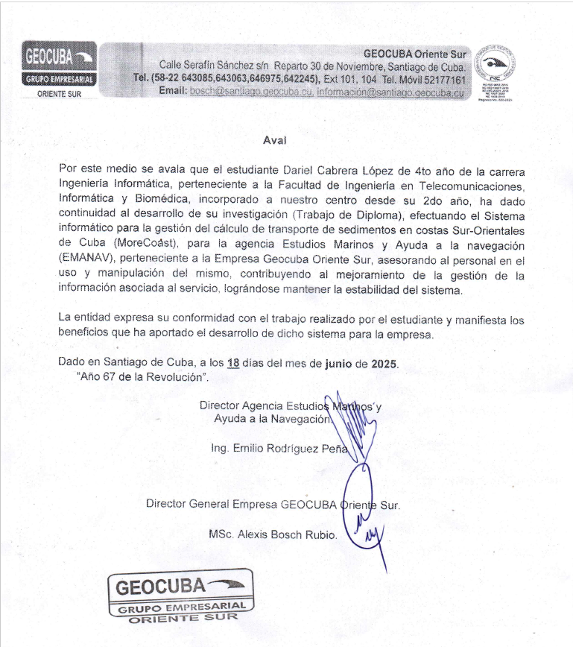

ANEXOS

https://oss.deltares.nl/web/delft3d
https://www.dhigroup.com/technologies/mikepoweredbydhi
https://oss.deltares.nl/web/xbeach/

